因为大部分用户没有积分，所以，我帮作者免费供应下。如果损害本文作者利益，请及时通知我，我将及时删除此文档。

NOPI使用手册
目录
1. 认识NPOI
2. 使用NPOI生成xls文件
2.1创建基本内容
2.1.1创建Workbook和Sheet
2.1.2创建DocumentSummaryInformation和SummaryInformation
2.1.3创建单元格
2.1.5创建批注
2.1.6创建页眉和页脚

2.2单元格操作
2.2.1设置格式
2.2.2合并单元格
2.2.3对齐相关设置
2.2.4使用边框
2.2.5字体设置
2.2.6背景和纹理
2.2.7设置宽度和高度

2.3使用Excel公式
2.3.1基本计算
2.3.2 SUM函数
2.3.3日期函数
2.3.4字符串相关函数
2.3.5 IF函数
2.3.6 CountIf和SumIf函数
2.3.7 Lookup函数
2.3.8随机数函数
2.3.9通过NPOI获得公式的返回值

2.4创建图形
2.4.1画线
2.4.2画矩形
2.4.3画圆形
2.4.4画Grid
2.4.5插入图片

2.5打印相关设置
2.6高级功能
2.6.1调整表单显示比例
2.6.2设置密码
2.6.3组合行、列
2.6.4锁定列
2.6.5显示/隐藏网格线
2.6.6设置初始视图的行、列
2.6.7数据有效性
2.6.8生成下拉式菜单

3. 项目实践
3.1基于.xls模板生成Excel文件
3.2生成九九乘法表
3.3生成一张工资单
3.4从xls文件中抽取文本
3.5巧妙使用Excel Chart
3.6导入Excel文件

NPOI 1.2教程 - 1认识NPOI
本章将介绍NPOI的一些基本信息，包括以下几个部分
- 什么是NPOI
- 版权说明
- 相关资源
- 团队介绍
- 未来展望
- 各Assembly的作用

1.1什么是NPOI
NPOI，顾名思义，就是POI的.NET版本。那POI又是什么呢？POI是一套用Java写成的库，能够帮助开发者在没有安装微软Office的情况下读写Office 97-2003的文件，支持的文件格式包括xls, doc, ppt等。在本文发布时，POI的最新版本是3.5 beta 6。
NPOI 1.x是基于POI 3.x版本开发的，与poi 3.2对应的版本是NPOI 1.2，目前最新发布的版本是1.2.1，在该版本中仅支持读写Excel文件和Drawing格式，其他文件格式将在以后的版本中得到支持。

1.2版权说明
NPOI采用的是Apache 2.0许可证（poi也是采用这个许可证），这意味着它可以被用于任何商业或非商业项目，你不用担心因为使用它而必须开放你自己的源代码，所以它对于很多从事业务系统开发的公司来说绝对是很不错的选择。
当然作为一个开源许可证，肯定也是有一些义务的，例如如果你在系统中使用NPOI，你必须保留NPOI中的所有声明信息。对于源代码的任何修改，必须做出明确的标识。
完整的apache 2.0许可证请见http://www.phpx.com/man/Apache-2/license.html

1.3相关资源
官方网站：http://npoi.codeplex.com/
POIFS Browser 1.2
下载地址：http://npoi.codeplex.com/Release/ProjectReleases.aspx?ReleaseId=24305
QQ交流群: 78142590

1.4团队介绍
Tony Qu来自于中国上海，是这个项目的发起人和开发人员，时区是GMT+8，2008年9月开始了NPOI的开发，负责NPOI所有底层库的开发、测试和bug修复。
个人blog地址为http://tonyqus.cnblogs.com/

Hüseyin Tüfekçilerli来自于土耳其的伊斯坦布尔，也是这个项目的开发人员，时区是GMT+2，2008年11月参与了NPOI的开发，主要负责POIFS Browser 1.0的开发工作。
个人blog地址为http://huseyint.com/
aTao.Xiang，来自中国，2009年8月开始参与该项目，主要参与了NPOI 1.2中文版的撰写工作和推广工作
个人blog地址为http://www.cnblogs.com/atao/
1.5回顾与展望
目前POI版本中的HWPF（用于Word的读写库）还不是很稳定，并非正式发布版本，且负责HWPF的关键开发人员已经离开，所以NPOI可能考虑自己重新开发HWPF。另外，目前微软正在开发Open XML Format SDK，NPOI可能会放弃对ooxml的支持，当然这取决于用户的需求和Open XML Format SDK的稳定性和速度。从目前而言，NPOI有几大优势
第一，完全基于.NET 2.0，而非.NET 3.0/3.5。
第二，读写速度快（有个国外的兄弟回复说，他原来用ExcelPackage生成用了4-5个小时，现在只需要4-5分钟）
第三，稳定性好（相对于用Office OIA而言，毕竟那东西是基于Automation做的，在Server上跑个Automation的东西，想想都觉得可怕），跑过了将近1000个测试用例（来自于POI的testcase目录）
第四，API简单易用，当然这得感谢POI的设计师们
第五，完美支持Excel 2003格式（据说myxls无法正确读取xls模板，但NPOI可以），以后也许是所有Office 2003格式
希望NPOI把这些优势继续发扬下去，这样NPOI才会更有竞争力。

1.6 NPOI 1.2中各Assembly的作用
NPOI目前有好几个assembly，每个的作用各有不同，开发人员可以按需加载相应的assembly。在这里大概罗列一下：
NPOI.Util 基础辅助库
NPOI.POIFS OLE2格式读写库
NPOI.DDF Microsoft Drawing格式读写库
NPOI.SS Excel公式计算库
NPOI.HPSF OLE2的Summary Information和Document Summary Information属性读写库
NPOI.HSSF Excel BIFF格式读写库

NPOI 1.2教程 - 2.1.1创建Workbook和Sheet
作者：Tony Qu

NPOI官方网站：http://npoi.codeplex.com/
创建Workbook说白了就是创建一个Excel文件，当然在NPOI中更准确的表示是在内存中创建一个Workbook对象流。
本节作为第2章的开篇章节，将做较为详细的讲解，以帮助NPOI的学习者更好的理解NPOI的组成和使用。
NPOI.HSSF是专门负责Excel BIFF格式的命名空间，供开发者使用的对象主要位于NPOI.HSSF.UserModel和NPOI.HSSF.Util命名空间下，下面我们要讲到的Workbook的创建用的就是NPOI.HSSF.UserModel.HSSFWorkbook类，这个类负责创建.xls文档。
在开始创建Workbook之前，我们先要在项目中引用一些必要的NPOI assembly，如下所示：
NPOI.dll
NPOI.POIFS.dll
NPOI.HSSF.dll
NPOI.Util.dll

要创建一个新的xls文件其实很简单，只要我们初始化一个新的HSSFWorkbook实例就行了，如下所示：
using NPOI.HSSF.UserModel;
...
HSSFWorkbook hssfworkbook = new HSSFWorkbook();
是不是很方便啊，没有任何参数或设置，但这么创建有一些限制，这样创建出来的Workbook在Excel中打开是会报错的，因为Excel规定一个Workbook必须至少带1个Sheet，这也是为什么在Excel界面中，新建一个Workbook默认都会新建3个Sheet。所以必须加入下面的创建Sheet的代码才能保证生成的文件正常：
HSSFSheet sheet = hssfworkbook.CreateSheet(“new sheet”);
如果要创建标准的Excel文件，即拥有3个Sheet，可以用下面的代码：
hssfworkbook.CreateSheet(“Sheet1”);
hssfworkbook.CreateSheet(“Sheet2”);
hssfworkbook.CreateSheet(“Sheet3”);
最后就是把这个HSSFWorkbook实例写入文件了，代码也很简单，如下所示：
FileStream file = new FileStream(@”test.xls”, FileMode.Create);
hssfworkbook.Write(file);
file.Close();

这里假设文件名是test.xls，，在创建完FileStream之后，直接调用HSSFWorkbook类的Write方法就可以了。
最后你可以打开test.xls文件确认一下，是不是有3个空的Sheet。
相关范例请见NPOI 1.2正式版中的CreateEmptyExcelFile项目。
NPOI 1.2教程 - 2.1.2创建DocumentSummaryInformation和SummaryInformation
作者：Tony Qu

NPOI官方网站：http://npoi.codeplex.com/
昨天收到了不少回复，有msn上的，也有blog上的，我代表NPOI Team向所有支持和关注NPOI的兄弟表示感谢，让我们共同完善NPOI。
前一节中我们讲解了如何创建一个新的Workbook，但在此过程中大家也许会发现一个细节，这些文件没有包括DocummentSummaryInformation和SummaryInformation头。如果你还不是很清楚我在说什么，可以看POIFS Browser打开test.xls文件后的截图：
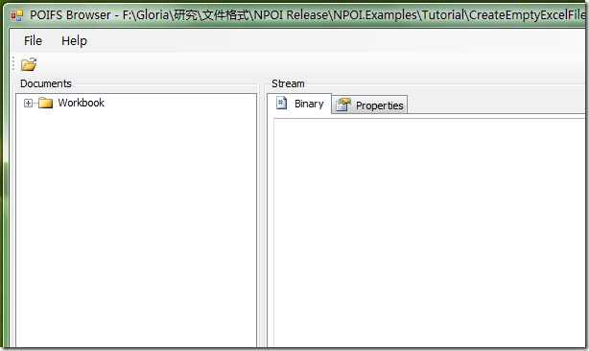
你会发现只有Workbook目录，其他什么都没有，但事实上一个正常的xls文件，比如说Excel生成的xls文件是类似下面的结构：
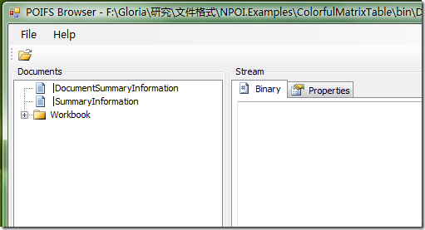
是不是多出来DocumentSummaryInformation和SummaryInformation两个头？很多人可能对DocumentSummaryInformation和SummaryInformation很陌生，可能第一次听说这玩意，没事，这很正常，因为普通用户很少会去使用这些东西，但它们其实比想象中有用。
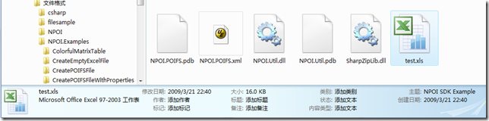
请看上图中的信息，如作者、标题、标记、备注、主题等信息，其实这些信息都是存储在DocummentSummaryInformation和SummaryInformation里面的，这么一说我想大家应该明白了吧，这些信息是为了快速提取文件信息准备。在Windows XP中，也有对应的查看和修改界面，只是没有Vista这么方便，如下所示：
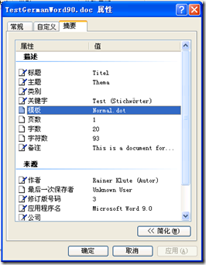
这恐怕也是很多人对于这些信息漠不关心的原因吧，因为没有人愿意通过 右击文件->属性 这样复杂的操作去查看一些摘要信息。
提示
DocummentSummaryInformation和SummaryInformation并不是Office文件的专利，只要是OLE2格式，都可以拥有这两个头信息，主要目的就是为了在没有完整读取文件数据的情况下获得文件的摘要信息，同时也可用作桌面搜素的依据。要了解DocummentSummaryInformation的全部属性请见http://msdn.microsoft.com/en-us/library/aa380374(VS.85).aspx；要了解SummaryInformation的全部属性请见http://msdn.microsoft.com/en-us/library/aa369794(VS.85).aspx。
好了，说到这里，我想大家对于接下来我们要创建的内容有了初步的认识，下面我们就马上动手创建。
首先引用以下这些命名空间：
using NPOI.HSSF.UserModel;
using NPOI.HPSF;
using NPOI.POIFS.FileSystem;
其中与DocummentSummaryInformation和SummaryInformation密切相关的是HPSF命名空间。
首先创建Workbook
HSSFWorkbook hssfworkbook = new HSSFWorkbook();
然后创建DocumentSummaryInformation
DocumentSummaryInformation dsi = PropertySetFactory.CreateDocumentSummaryInformation();
dsi.Company = “NPOI Team”;
再创建SummaryInformation
SummaryInformation si = PropertySetFactory.CreateSummaryInformation();
si.Subject = “NPOI SDK Example”;
因为是范例，这里仅各设置了一个属性，其他都没有设置。
现在我们把创建好的对象赋给Workbook，这样才能保证这些信息被写入文件。
hssfworkbook.DocumentSummaryInformation = dsi;
hssfworkbook.SummaryInformation = si;
最后和2.1.1节一样，我们把Workbook通过FileStream写入文件。

相关范例请见NPOI 1.2正式版中的CreatePOIFSFileWithProperties

NPOI 1.2教程 - 2.1.3创建单元格
作者：Tony Qu

NPOI官方网站：http://npoi.codeplex.com/
用过Excel的人都知道，单元格是Excel最有意义的东西，我们做任何操作恐怕都要和单元格打交道。在Excel中我们要添加一个单元格只需要点击任何一个单元格，然后输入内容就是了，但是Excel底层其实没有这么简单，不同的单元格是有不同的类型的，比如说数值单元格是用NumberRecord表示，文本单元格是用LabelSSTRecord表示，空单元格是用BlankRecord表示。这也就意味着，在设置单元格时，你必须告诉NPOI你需要创建哪种类型的单元格。
要创建单元格首先要创建单元格所在的行，比如，下面的代码创建了第0行：
HSSFSheet sheet1 = hssfworkbook.CreateSheet(“Sheet1”);
HSSFRow row1=sheet1.CreateRow(0);
行建好了，就可以建单元格了，比如创建A1位置的单元格：
row1.CreateCell(0).SetCellValue(1);
这里要说明一下，SetCellValue有好几种重载，你可以设置单元格为bool、double、DateTime、string和HSSFRichTextString类型。其中对于string类型的重载调用的就是HSSFRichTextString类型的重载，所以是一样的，HSSFRichTextString可用于有字体或者Unicode的文本。
如果你觉得每一行要声明一个HSSFRow很麻烦，可以用下面的方式：
sheet1.CreateRow(0).CreateCell(0).SetCellValue(“This is a Sample”);
这么用有个前提，那就是第0行还没创建过，否则得这么用：
sheet1.GetRow(0).CreateCell(0).SetCellValue(“This is a Sample”);
注意：这里的行在Excel里是从1开始的，但是NPOI内部是从0开始的；列在Excel里面是用字母表示的，而NPOI中也是用从0开始的数字表示的，所以要注意转换。
如果你要获得某一个已经创建的单元格对象，可以用下面的代码：
sheet1.GetRow(row_index).GetCell(column_index);
本节仅讲解最基本的单元格创建，有关单元格格式设置、样式等高级话题请见：2.2节单元格相关操作。
相关范例请见NPOI 1.2正式版中的SetCellValuesInXls项目。

NPOI 1.2教程 - 2.1.4创建批注
作者：Tony Qu

NPOI官方网站：http://npoi.codeplex.com/
很多人不怎么用Excel中的批注，所以我特地截了张图，让大家知道本节我们要创建的到底是什么东西。
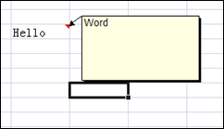
在过去，我们恐怕没有办法实现这一功能，因为无论是cvs法、html法、oledb法都没有提供这样的接口，当然Office PIA法可以做到，但是性能实在太差，而且稳定性不好，经常莫名其妙crash（这是某某兄弟给我的反馈，我引用了下，呵呵）。在以后的教程中，你将看到更多在过去无法通过传统方法实现的东西，好戏才刚刚开始。
批注主要有三个属性需要设置，一个是批注的位置和大小、一个是批注的文本、还有一个是批注的作者。
批注的位置和大小，在Excel中是与单元格密切相关的，NPOI中通过HSSFClientAnchor的实例来表示，它的构造函数比较复杂，有8个参数，它们分别是
参数 | 说明
dx1 | 第1个单元格中x轴的偏移量
dy1 | 第1个单元格中y轴的偏移量
dx2 | 第2个单元格中x轴的偏移量
dy2 | 第2个单元格中y轴的偏移量
col1 | 第1个单元格的列号
row1 | 第1个单元格的行号
col2 | 第2个单元格的列号
row2 | 第2个单元格的行号

例如，如果我们打算让注释显示在B3和E5之间，就应该这么写：
HSSFPatriarch patr = sheet.CreateDrawingPatriarch();
HSSFComment comment1 = patr.CreateComment(new HSSFClientAnchor(0, 0, 0, 0, 1, 2 , 4, 4));
下面我们设置这个批注的内容和作者，这个比较简单：
comment1.String = new HSSFRichTextString(“Hello World”);
comment1.Author = “NPOI Team”;
最后一步就是把批注赋给某个单元格：
HSSFCell cell = sheet.CreateRow(1).CreateCell(1);
cell.CellComment = comment1;
对于批注，你有两种选择，一种是隐藏（默认），一种是显示（即表单一打开就显示该批注），可以通过comment1.Visible属性来控制。
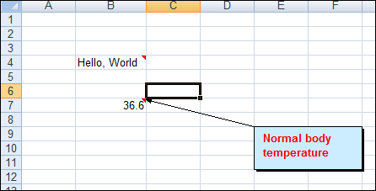
看了上面这张图大家就应该明白了，这里有2个批注，下面那个是显示的，上面那个是隐藏的。
相关范例请见NPOI 1.2正式版中的SetCellCommentInXls。

NPOI 1.2教程 - 2.1.6创建页眉和页脚
作者：Tony Qu

NPOI官方网站：http://npoi.codeplex.com/
很多人并不知道Excel的页眉和页脚功能，因为在界面上是显示不了页眉和页脚的，必须在打印页面中才能看到，这也直接导致了其设置界面也显得更隐秘，你必须进入页面设置 –> 页眉和页脚才能设置。以下是Office 2007中的设置界面。
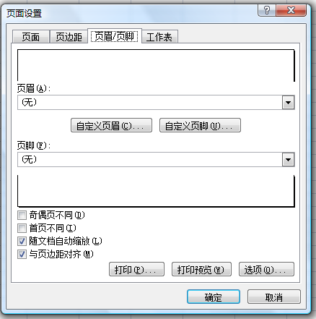
当你按“自定义页眉”或“自定义页脚”时，你会看到以下界面，Excel把页眉、页脚分成了左中右三部分，这一点绝非单纯体现在界面上，在底层的存储中也是如此。如果你设置的是“左”的内容，底层的存储字符串就会在开头加上&L，如果是“右”的内容则会加上&R，所以HeaderRecord中的字符串看上去是这样的：”&C&LFooter A&R”，这个字符串的意思是仅设置了“左”的内容，内容是Footer A。
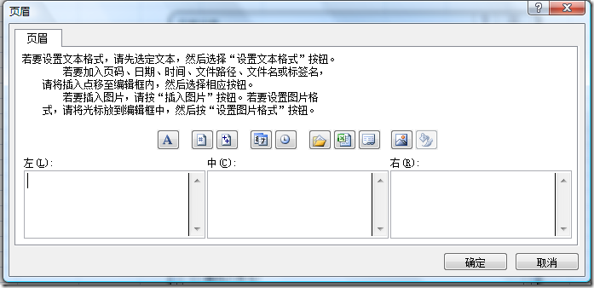
看了这些我想你应该对页眉和页脚有所了解了，回过头来说NPOI，NPOI中主要是靠HSSFSheet.Header和HSSFSheet.Footer来设置的，这两个属性分别是HSSFHeader和HSSFFooter类型的。
参考代码如下：
HSSFSheet s1 = hssfworkbook.CreateSheet(“Sheet1”);
s1.CreateRow(0).CreateCell(1).SetCellValue(123);

//set header text
s1.Header.Center = “This is a test sheet”;
//set footer text
s1.Footer.Left = “Copyright NPOI Team”;
s1.Footer.Right = “created by Tony Qu（瞿杰）”;

以上代码中我添加了页眉的Center内容，Footer的Left和Right内容，在打印预览中看到的效果大概是这样的：
页眉
页脚
至于一些Excel特殊字符，比如说页码可以用&P，当前日期可以用&D，其他的东西你就自己研究吧。
本范例完整代码请见NPOI.Examples中的CreateHeaderFooterInXls项目。

NPOI 1.2教程 - 2.2.1设置单元格格式
作者：Tony Qu

NPOI官方网站：http://npoi.codeplex.com/
在Excel中我们经常要设置格式，比如说日期格式（yyyymmdd）、小数点格式（1.20）、货币格式（$2000）、百分比格式（99.99%）等等，这些东西在过去我们恐怕只能在服务器端生成好，不但增加了服务器端的代码量，还造成了不必要的字符串替换操作，如今NPOI将让服务器从这种完全没有必要的操作中解放出来，一切都将由Excel在客户端处理。
使用NPOI时要注意，所有的格式都是通过CellStyle.DataFormat赋给单元格的，而不是直接赋给单元格。
案例一 日期格式
假设我们现在需要显示的日期的格式为2008年5月5日，可以用下面的代码生成：
HSSFSheet sheet = hssfworkbook.CreateSheet(“new sheet”);
HSSFCell cell = sheet.CreateRow(0).CreateCell(0);
cell.SetCellValue(new DateTime(2008,5,5));
//set date format
HSSFCellStyle cellStyle = hssfworkbook.CreateCellStyle();
HSSFDataFormat format = hssfworkbook.CreateDataFormat();
cellStyle.DataFormat = format.GetFormat(“yyyy年m月d日”);
cell.CellStyle=cellStyle;
由于这里的“yyyy年m月d日”属于自定义格式（区别于Excel内嵌的格式），所以必须用hssfworkbook.CreateDataFormat()创建一个HSSFDataFormat实例，然后使用format.GetFormat来获取相应的格式，只要是Excel支持的格式表示方式，这种方式都能够实现。
案例二 保留2位小数
假设我们有个单元格的值为1.2，怎么显示成1.20呢？在Excel中可以用“0.00”来表示，所以下面的代码就能完成：
// Create a row and put some cells in it. Rows are 0 based.
HSSFCell cell = sheet.CreateRow(0).CreateCell(0);
//set value for the cell
cell.SetCellValue(1.2);
//number format with 2 digits after the decimal point - “1.20”
HSSFCellStyle cellStyle = hssfworkbook.CreateCellStyle();
cellStyle.DataFormat = HSSFDataFormat.GetBuiltinFormat(“0.00”);
cell.CellStyle = cellStyle;

这里与上面有所不同，用的是HSSFDataFormat.GetBuiltinFormat()方法，之所以用这个，是因为0.00是Excel内嵌的格式，完整的Excel内嵌格式列表大家可以看这个窗口中的自定义列表：
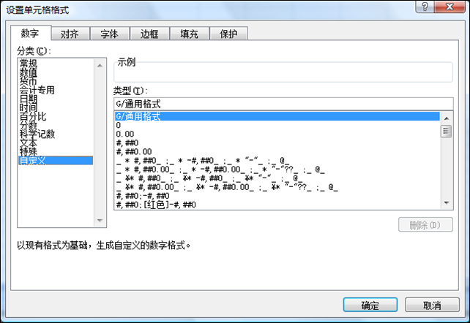
这里就不一一列出了。
案例三 货币格式
货币格式在金融的项目中经常用到，比如说人民币符号¥，美元符号$等，这里可以用下面的代码表示：
HSSFCell cell2 = sheet.CreateRow(1).CreateCell(0);
cell2.SetCellValue(20000);
HSSFCellStyle cellStyle2 = hssfworkbook.CreateCellStyle();
HSSFDataFormat format = hssfworkbook.CreateDataFormat();
cellStyle2.DataFormat = format.GetFormat(“¥#,##0”);
cell2.CellStyle = cellStyle2;

注意，这里还加入了千分位分隔符，所以是#,##，至于为什么这么写，你得去问微软，呵呵。
案例四 百分比
百分比在报表中也很常用，其实基本上和上面一样，只是格式表示是0.00%，代码如下：
cellStyle4.DataFormat = HSSFDataFormat.GetBuiltinFormat(“0.00%”);
由于这里是内嵌格式，所以直接用HSSFDataFormat.GetBuiltinFormat即可。
案例五 中文大写
在表示金额时，我们时常会用到，我也见过不少兄弟实现了数字转中文大小写的工具类，以后你可以尝试让Excel去处理这一切，代码和刚才差不多，也是改格式的表示：
HSSFDataFormat format = hssfworkbook.CreateDataFormat();
cellStyle6.DataFormat = format.GetFormat(“[DbNum2][$-804]0”);

由于是自定义格式，所以用了HSSFDataFormat.GetFormat，相信你对这两种获取格式的形式的区别越来越熟悉了。
案例六 科学计数法
这东西数学课上我们都学过，虽然用的不多，但是既然Excel支持，这里也提一下：
cellStyle3.DataFormat = HSSFDataFormat.GetBuiltinFormat(“0.00E+00”);

下面展示下以上这些例子的显示效果：
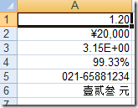
最后总结一下HSSFDataFormat.GetFormat和HSSFDataFormat.GetBuiltinFormat的区别：
当使用Excel内嵌的（或者说预定义）的格式时，直接用HSSFDataFormat.GetBuiltinFormat静态方法即可。
当使用自己定义的格式时，必须先调用HSSFWorkbook.CreateDataFormat()，因为这时在底层会先找有没有匹配的内嵌FormatRecord，如果没有就会新建一个FormatRecord，所以必须先调用这个方法，然后你就可以用获得的HSSFDataFormat实例的GetFormat方法了，当然相对而言这种方式比较麻烦，所以内嵌格式还是用HSSFDataFormat.GetBuiltinFormat静态方法更加直接一些。不过自定义的格式也不是天马行空随便定义，还是要参照Excel的格式表示来定义，具体请看相关的Excel教程。
注意：自定义的FormatRecord是嵌入xls文件内部的，所以不用担心对方Excel中有没有定义过这种格式，都是能够正常使用的。
相关范例请参考NPOI 1.2正式版中的NumberFormatInXls项目。

NPOI 1.2教程 - 2.2.2单元格合并
作者：Tony Qu

NPOI官方网站：http://npoi.codeplex.com/
合并单元格在制作表格时很有用，比如说表格的标题就经常是把第一行的单元格合并居中。那么在NPOI中应该如何实现单元格的合并呢？
为了实现这一功能，NPOI引入了新的概念，即Region，因为合并单元格，其实就是设定一个区域。下面说一下Region类的参数，Region总共有4个参数，如下所示
Region的参数 | 说明
FirstRow | 区域中第一个单元格的行号
FirstColumn | 区域中第一个单元格的列号
LastRow | 区域中最后一个单元格的行号
LastColumn | 区域中最后一个单元格的列号
由于单元格的合并都是在表的基础上建立的，所以我们得先建Sheet：
HSSFWorkbook hssfworkbook = new HSSFWorkbook();
HSSFSheet sheet = hssfworkbook.CreateSheet(“new sheet”);
接下来我们根据实际场景来做一些演示。

场景一 标题行的合并
这种场景是最常见的，比如说我们要建立一张销售情况表，英文叫Sales Report
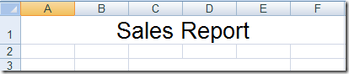
我们先设置居中和字体样式，这里我们采用20号字体，代码如下：
HSSFRow row = sheet.CreateRow(0);
HSSFCell cell = row.CreateCell(0);
cell.SetCellValue(“Sales Report”);
HSSFCellStyle style = hssfworkbook.CreateCellStyle();
style.Alignment = HSSFCellStyle.ALIGN_CENTER;
HSSFFont font = hssfworkbook.CreateFont();
font.FontHeight = 20*20;
style.SetFont(font);
cell.CellStyle = style;
要产生图中的效果，即把A1:F1这6个单元格合并，然后添加合并区域：
sheet.AddMergedRegion(new Region(0, 0, 0, 5));

场景二 多行合并
看完场景一，你可不要认为多行合并就需要一行一行做，其实也只需要一行代码，比如说我们要把C3:E5合并为一个单元格，那么就可以用下面的代码：
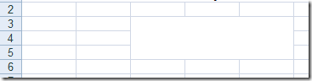
sheet.AddMergedRegion(new Region(2, 2, 4, 4));
提示 即使你没有用CreateRow和CreateCell创建过行或单元格，也完全可以直接创建区域然后把这一区域合并，Excel的区域合并信息是单独存储的，和RowRecord、ColumnInfoRecord不存在直接关系。
相关范例请参考NPOI 1.2正式版中的MergedCellInXls项目。

NPOI 1.2教程 - 2.2.3单元格对齐相关设置
作者：Tony Qu

NPOI官方网站：http://npoi.codeplex.com/
本节将围绕“对齐”选项卡中的设置展开，虽然实际上你会发现该选项卡中的很多设置和对齐没有什么关系。合并单元格已经在2.2.2节讲过了，这里就不提了。
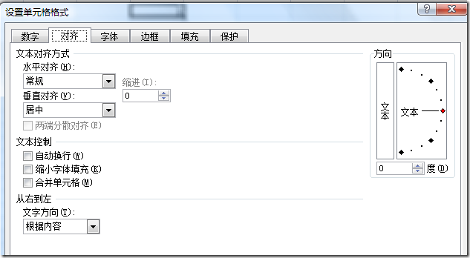
首先我们用代码创建必要的单元格，代码如下：
HSSFWorkbook hssfworkbook = new HSSFWorkbook();
HSSFSheet sheet1 = hssfworkbook.CreateSheet(“Sheet1”);
HSSFRow row = sheet1.CreateRow(0);
row.CreateCell(0).SetCellValue(“Test”);
这里我们假设在A0单元格中加入了文本Test。

请注意接下来我们要做的所有操作都是在CellStyle的基础上完成的，所以我们创建一个HSSFCellStyle：
HSSFCellStyle style=hssfworkbook.CreateCellStyle();
水平对齐
这里用的是HSSFCellStyle.Alignment，默认值自然是常规，即HSSFCellStyle.ALIGN_GENERAL。
如果是左侧对齐就是
style.Alignment = HSSFCellStyle.ALIGN_LEFT;
如果是居中对齐就是
style.Alignment = HSSFCellStyle.ALIGN_CENTER;
如果是右侧对齐就是
style.Alignment = HSSFCellStyle.ALIGN_RIGHT;
如果是跨列举中就是
style.Alignment = HSSFCellStyle.ALIGN_CENTER_SELECTION;
如果是两端对齐就是
style.Alignment = HSSFCellStyle.ALIGN_JUSTIFY;
如果是填充就是
style.Alignment = HSSFCellStyle.ALIGN_FILL;

注意：以上选项仅当有足够的宽度时才能产生效果，不设置宽度恐怕看不出区别。
垂直对齐
这里用的是HSSFCellStyle.VerticalAlignment，默认值为居中，即HSSFCellStyle.VERTICAL_CENTER
如果是靠上就是
style.VerticalAlignment=HSSFCellStyle.VERTICAL_TOP
如果是居中就是
style.VerticalAlignment=HSSFCellStyle.VERTICAL_CENTER
如果是靠下就是
style.VerticalAlignment=HSSFCellStyle.VERTICAL_BOTTOM
如果是两端对齐就是
style.VerticalAlignment=HSSFCellStyle.VERTICAL_JUSTIFY
注意：以上选项仅当有足够的高度时才能产生效果，不设置高度恐怕看不出区别。

自动换行
自动换行翻译成英文其实就是Wrap的意思，所以这里我们应该用WrapText属性，这是一个布尔属性
style.WrapText = true;
效果如下所示：
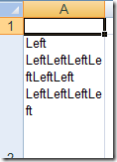

文本缩进
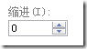
这是一个不太引人注意的选项，所以这里给张图出来，让大家知道是什么，缩进说白了就是文本前面的空白，我们同样可以用属性来设置，这个属性叫做Indention。
style.Indention = 3;
文本旋转
文本方向大家一定在Excel中设置过，上图中就是调整界面，主要参数是度数，那么我们如何在NPOI中设置呢？
style.Rotation=(short)90;
以上代码是把单元格A1中的文本逆时针旋转90度，等同于下图中的设置：
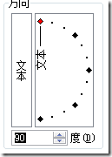

请注意，这里的Rotation取值是从-90到90，而不是0-180度。
最后别忘了把样式变量style赋给HSSFCellStyle.CellStyle，否则就前功尽弃了，呵呵！
以上的一些功能，比如文本旋转和自动换行，使用传统的cvs和html法恐怕是无法实现的。随着学习的不断深入，你将越来越意识到使用NPOI生成Excel其实如此简单。
相关范例请参考NPOI 1.2正式版中的SetAlignmentInXls和RotateTextInXls。

NPOI 1.2教程 - 2.2.4设置单元格边框
作者：Tony Qu

NPOI官方网站：http://npoi.codeplex.com/
很多表格中都要使用边框，本节将为你重点讲解NPOI中边框的设置和使用。
边框和其他单元格设置一样也是在HSSFCellStyle上操作的，HSSFCellStyle有2种和边框相关的属性，分别是:
边框相关属性 | 说明 | 范例
Border+方向 | 边框类型 | BorderTop, BorderBottom,BorderLeft, BorderRight
方向+BorderColor | 边框颜色 | TopBorderColor,BottomBorderColor, LeftBorderColor, RightBorderColor

其中边框类型分为以下几种：
边框范例图 | 对应的静态值
 | HSSFCellStyle.BORDER_DOTTED
 | HSSFCellStyle.BORDER_HAIR
 | HSSFCellStyle.BORDER_DASH_DOT_DOT
 | HSSFCellStyle.BORDER_DASH_DOT
 | HSSFCellStyle.BORDER_DASHED
 | HSSFCellStyle.BORDER_THIN
 | HSSFCellStyle.BORDER_MEDIUM_DASH_DOT_DOT
 | HSSFCellStyle.BORDER_SLANTED_DASH_DOT
 | HSSFCellStyle.BORDER_MEDIUM_DASH_DOT
 | HSSFCellStyle.BORDER_MEDIUM_DASHED
 | HSSFCellStyle.BORDER_MEDIUM
 | HSSFCellStyle.BORDER_THICK
 | HSSFCellStyle.BORDER_DOUBLE
至于颜色那就很多了，全部在HSSFColor下面，如HSSFColor.GREEN, HSSFColor.RED，都是静态实例，可以直接引用。
下面我们假设我们要把一个单元格的四周边框都设置上，可以用下面的代码：
HSSFSheet sheet = hssfworkbook.CreateSheet(“new sheet”);
// Create a row and put some cells in it. Rows are 0 based.
HSSFRow row = sheet.CreateRow(1);
// Create a cell and put a value in it.
HSSFCell cell = row.CreateCell(1);
// Style the cell with borders all around.
HSSFCellStyle style = hssfworkbook.CreateCellStyle();
style.BorderBottom= HSSFCellStyle.BORDER_THIN;
style.BorderLeft= HSSFCellStyle.BORDER_THIN;
style.BorderRight= HSSFCellStyle.BORDER_THIN;
style.BorderTop = HSSFCellStyle.BORDER_THIN ;
cell.CellStyle= style;
这段代码使用了最普通的细边框，使得这个单元格看上去像块空心砖头。
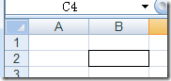
注意：这里我们没有设置边框的颜色，但这不会影响最终的效果，因为Excel会用默认的黑色给边框上色。
如果要设置颜色的话，也很简单，如下：
style.BottomBorderColor= HSSFColor.GREEN.index;
以上代码将底部边框设置为绿色，要注意，不是直接把HSSFColor.GREEN赋给XXXXBorderColor属性，而是把index的值赋给它。
相关范例请参考NPOI 1.2正式版中的SetBorderStyleInXls项目。

NPOI 1.2教程 - 2.2.5设置单元格字体
作者：Tony Qu

NPOI官方网站：http://npoi.codeplex.com/
本节我们将继续使用NPOI来设置单元格格式，这一节我们主要讲如何设置“字体”。
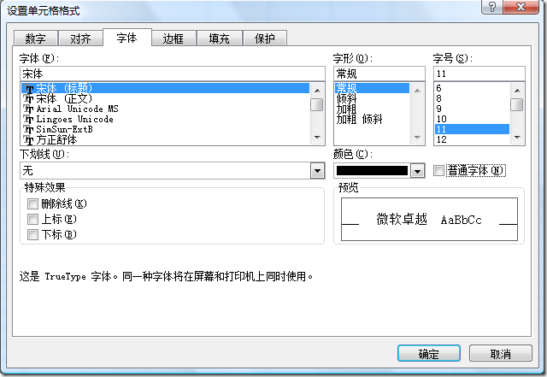

在设置字体之前，我们首先要做的就是创建字体对象，这和创建数字格式很相似。
HSSFFont font = hssfworkbook.CreateFont();
这句话会在Excel文件内部创建相应的FontRecord，所以你不用客户因为自己机器上的Excel没有相应的字体设置而导致设置丢失。
字体在设置完成后，我们就可以把它赋给单元格样式，代码如下：
HSSFCellStyle style1 = hssfworkbook.CreateCellStyle();
style1.SetFont(font);
cell1.CellStyle=style1;
这里的cell1是HSSFCell的一个实例。

好了，下面我们就开始对字体进行设置。
字体名称
这里的字体名称是通过HSSFFont.FontName进行设置的，至于具体的名称，只要是常用字体都可以，比如说Arial, Verdana等，当然也可以是中文字体名，如宋体、黑体等。不过设置字体名称有个前提，那就是假设打开这个xls文件的客户机上有这种字体，如果没有，Excel将使用默认字体。
下面就是设置字体名称为“宋体”的代码：
font.FontName = “宋体”;
字号
与字号有关的属性有两个，一个是FontHeight，一个是FontHeightInPoints。区别在于，FontHeight的值是FontHeightInPoints的20倍，通常我们在Excel界面中看到的字号，比如说12，对应的是FontHeightInPoints的值，而FontHeight要产生12号字体的大小，值应该是240。所以通常建议你用FontHeightInPoint属性。
如果要设置字号为12，代码就是
font.FontHeightInPoints = 12;

字体颜色
这里可能会与CellStyle上的ForegroundColor和BackgroundColor产生混淆，其实所有的字体颜色都是在HSSFFont的实例上设置的，CellStyle的ForegroundColor和BackgroundColor分别指背景填充色和填充图案的颜色，和文本颜色无关。
要设置字体颜色，我们可以用HSSFFont.Color属性，颜色可以通过HSSFColor获得，代码如下所示：
font.Color = HSSFColor.RED.index;
这行代码把文本设置为红色。

下划线
通常我们所说的下划线都是单线条的，其实Excel支持好几种下划线，如下所示：
类型 | 对应的值
单下划线 | HSSFFont.U_SINGLE
双下划线 | HSSFFont.U_DOUBLE
会计用单下划线 | HSSFFont.U_SINGLE_ACCOUNTING
会计用双下划线 | HSSFFont.U_DOUBLE_ACCOUNTING
无下划线 | HSSFFont.U_NONE
当你要设置下划线时，可以用HSSFFont.Underline属性，这是一个byte类型的值，例如
font.Underline=HSSFFont.U_SINGLE
这行代码就是设置单下划线的代码。
上标下标
设置这东西可以用HSSFFont.TypeOffset属性，值有以下几种：
TypeOffset的值 | 说明
HSSFFont.SS_SUPER | 上标
HSSFFont.SS_SUB | 下标
HSSFFont.SS_NONE | 普通，默认值
所以如果你要上标的话，可以用下面的代码：
font.TypeOffset=HSSFFont.SS_SUPER;
删除线
设置这东西可以用HSSFFont.IsStrikeout属性，当为true时，表示有删除线；为false则表示没有删除线。

相关范例请参考NPOI 1.2正式版中的ApplyFontInXls的项目。

NPOI 1.2教程 - 2.2.6设置单元格的背景和图案
作者：Tony Qu

NPOI官方网站：http://npoi.codeplex.com/
本节我们将用NPOI来为单元格添加背景和图案。
在之前的教程中，我们已经提到HSSFCellStyle有两个背景颜色属性，一个叫FillBackgroundColor，另一个叫FillForegroundColor，但其实这指的都是背景颜色，那为什么还有ForegroundColor呢？为了能够帮助大家理解，我们举一个实际的例子，下面这个图案是Excel的一个单元格：
线是白色的，背景是红色的。这里的线其实就是下面的Excel界面中的图案：
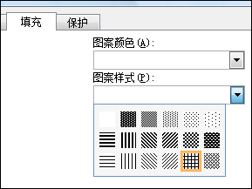

至于线的颜色则是图案颜色，即白色。
所以以上单元格如果要用NPOI来设置就可以用以下代码完成：
//fill background
HSSFCellStyle style8 = hssfworkbook.CreateCellStyle();
style8.FillForegroundColor = NPOI.HSSF.Util.HSSFColor.WHITE.index;
style8.FillPattern = HSSFCellStyle.SQUARES;
style8.FillBackgroundColor = NPOI.HSSF.Util.HSSFColor.RED.index;
sheet1.CreateRow(7).CreateCell(0).CellStyle = style8;
现在是不是清楚一些了，这里的FillPattern就图案样式，所有的枚举值都是HSSFCellStyle的常量；FillForegroundColor就是图案的颜色，而FillBackgroundColor则是背景的颜色，即红色。
下面罗列一下图案样式及其对应的值：
图案样式 | 常量
 | HSSFCellStyle.NO_FILL
 | HSSFCellStyle.ALT_BARS
 | HSSFCellStyle.FINE_DOTS
 | HSSFCellStyle.SPARSE_DOTS
 | HSSFCellStyle.LESS_DOTS
 | HSSFCellStyle.LEAST_DOTS
 | HSSFCellStyle.BRICKS
 | HSSFCellStyle.BIG_SPOTS
 | HSSFCellStyle.THICK_FORWARD_DIAG
 | HSSFCellStyle.THICK_BACKWARD_DIAG
 | HSSFCellStyle.THICK_VERT_BANDS
 | HSSFCellStyle.THICK_HORZ_BANDS
 | HSSFCellStyle.THIN_HORZ_BANDS
 | HSSFCellStyle.THIN_VERT_BANDS
 | HSSFCellStyle.THIN_BACKWARD_DIAG
 | HSSFCellStyle.THIN_FORWARD_DIAG
 | HSSFCellStyle.SQUARES
 | HSSFCellStyle.DIAMONDS
通过这张表，你将很容易找到自己需要的样式，不用再去一个一个猜测了。

相关范例请参考NPOI 1.2正式版中的ColorfullMatrixTable和FillBackgroundInXls。

NPOI 1.2教程 - 2.2.7设置单元格的宽度和高度
作者：Tony Qu

NPOI官方网站：http://npoi.codeplex.com/
在Excel中，单元格的宽度其实就是列的宽度，因为Excel假设这一列的单元格的宽度肯定一致。所以要设置单元格的宽度，我们就得从列的宽度下手，HSSFSheet有个方法叫SetColumnWidth，共有两个参数：一个是列的索引（从0开始），一个是宽度。
现在假设你要设置B列的宽度，就可以用下面的代码：
HSSFWorkbook hssfworkbook = new HSSFWorkbook();
HSSFSheet sheet1 = hssfworkbook.CreateSheet(“Sheet1”);
sheet1.SetColumnWidth(1, 100 * 256);
这里你会发现一个有趣的现象，SetColumnWidth的第二个参数要乘以256，这是怎么回事呢？其实，这个参数的单位是1/256个字符宽度，也就是说，这里是把B列的宽度设置为了100个字符。
刚才说的是如何设置，那如何去读取一个列的宽度呢？直接用GetColumnWidth方法，这个方法只有一个参数，那就是列的索引号。如下所示：
int col1width = sheet1.GetColumnWidth(1);
说完宽度，我们来说高度，在Excel中，每一行的高度也是要求一致的，所以设置单元格的高度，其实就是设置行的高度，所以相关的属性也应该在HSSFRow上，它就是HSSFRow.Height和HeightInPoints，这两个属性的区别在于HeightInPoints的单位是点，而Height的单位是1/20个点，所以Height的值永远是HeightInPoints的20倍。
要设置第一行的高度，可以用如下代码：
sheet1.CreateRow(0).Height = 200*20;
或者
sheet1.CreateRow(0).HeightInPoints = 200;
如果要获得某一行的行高，可以直接拿HSSFRow.Height属性的返回值。
你可能觉得一行一行设置行高或者一列一列设置列宽很麻烦，那你可以考虑使用HSSFSheet.DefaultColumnWidth、HSSFSheet.DefaultRowHeight和HSSFSheet.DefaultRowHeightInPoints属性。
一旦设置了这些属性，如果某一行或者某一列没有设置宽度，就会使用默认宽度或高度。代码如下：
sheet1.DefaultColumnWidth=100*256;
sheet1.DefaultRowHeight=30*20;

相关范例请见NPOI 1.2正式版中的SetWidthAndHeightInXls项目
2.3.1用NPOI操作EXCEL――基本计算
从这节开始，我们将开始学习Excel高级一点的功能—公式。为某个单元格指定公式后，单元格中的类容将根据公式计算得出，如图：
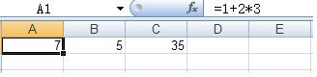
图中设置的是一个基本表达式”1+2*3”，单元格A1中将显示此表达式计算的结果”7”，如图所示。对应的C#生成代码也很简单，如下：

HSSFSheet sheet1 = hssfworkbook.CreateSheet(“Sheet1”);
HSSFRow row1=sheet1.CreateRow(0);
HSSFCell cel1 = row1.CreateCell(0);
HSSFCell cel2 = row1.CreateCell(1);
HSSFCell cel3 = row1.CreateCell(2);
cel1.SetCellFormula(“1+2*3”);
cel2.SetCellValue(5);
同样，NPOI也支持单元格引用类型的公式设置，如下图中的C1=A1*B1。
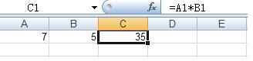
对应的公式设置代码为：
cel3.SetCellFormula(“A1*B1”);
是不是很简单呢？但要注意，在利用NPOI写程序时，行和列的计数都是从0开始计算的，但在设置公式时又是按照Excel的单元格命名规则来的。

2.3.2用NPOI操作EXCEL――SUM函数
这节我们开始学习Excel中最常用的函数—Sum求和函数。
首先，我们先看一上最简单的Sum函数：Sum(num1,num2,...)。使用效果如图
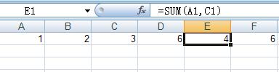
图中的E1=Sum(A1,C1)表示将A1与C1的和填充在E1处，与公式”E1=A1+C1”等效。对应的生成代码与上一节中的基本计算公式类似：

HSSFSheet sheet1 = hssfworkbook.CreateSheet(“Sheet1”);
HSSFRow row1 = sheet1.CreateRow(0);
HSSFCell cel1 = row1.CreateCell(0);
HSSFCell cel2 = row1.CreateCell(1);
HSSFCell cel3 = row1.CreateCell(2);
HSSFCell celSum1 = row1.CreateCell(3);
HSSFCell celSum2 = row1.CreateCell(4);
HSSFCell celSum3 = row1.CreateCell(5);
cel1.SetCellValue(1);
cel2.SetCellValue(2);
cel3.SetCellValue(3);
celSum2.SetCellFormula(“sum(A1,C1)”);
当然，把每一个单元格作为Sum函数的参数很容易理解，但如果要求和的单元格很多，那么公式就会很长，既不方便阅读也不方便书写。所以Excel提供了另外一种多个单元格求和的写法：
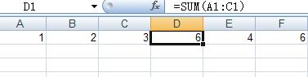
如上图中的“Sum(A1:C1)”表示求从A1到C1所有单元格的和，相当于A1+B1+C1。
对应的代码为：

celSum1.SetCellFormula(“sum(A1:C1)”);
最后，还有一种求和的方法。就是先定义一个区域，如”range1”，然后再设置Sum(range1)，此时将计算区域中所有单元格的和。
定义区域的代码为：
HSSFName range = hssfworkbook.CreateName();
range.Reference = “Sheet1!$A1:$C1”;
range.NameName = “range1”;
执行此代码后的Excel文件将在的公式菜单下的名称管理器(Excel2007的菜单路径,2003稍有不同)中看到如下区域定义：
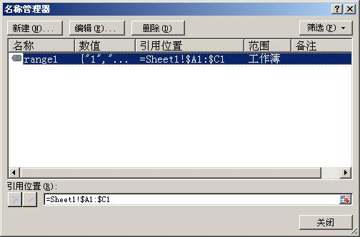
给单元格F1加上公式：
celSum3.SetCellFormula(“sum(range1)”);
生成的Excel如下图所示：
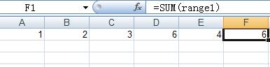

2.3.3用NPOI操作EXCEL――日期函数
Excel中有非常丰富的日期处理函数，在NPOI中同样得到了很好的支持。如下图：
对应的与前面的基本公式设置类似：
HSSFSheet sheet1 = hssfworkbook.CreateSheet(“Sheet1”);
HSSFRow row1 = sheet1.CreateRow(0);
HSSFRow row2 = sheet1.CreateRow(1);
row1.CreateCell(0).SetCellValue(“姓名”);
row1.CreateCell(1).SetCellValue(“参加工作时间”);
row1.CreateCell(2).SetCellValue(“当前日期”);
row1.CreateCell(3).SetCellValue(“工作年限”);
HSSFCell cel1 = row2.CreateCell(0);
HSSFCell cel2 = row2.CreateCell(1);
HSSFCell cel3 = row2.CreateCell(2);
HSSFCell cel4 = row2.CreateCell(3);
cel1.SetCellValue(“aTao.Xiang”);
cel2.SetCellValue(new DateTime(2004, 7, 1));
cel3.SetCellFormula(“TODAY()”);
cel4.SetCellFormula(“CONCATENATE(DATEDIF(B2,TODAY(),\”y\”),\”年\”,DATEDIF(B2,TODAY(),\”ym\”),\”个月\”)”);
//在poi中日期是以double类型表示的，所以要格式化
HSSFCellStyle cellStyle = hssfworkbook.CreateCellStyle();
HSSFDataFormat format = hssfworkbook.CreateDataFormat();
cellStyle.DataFormat = format.GetFormat(“yyyy-m-d”);
cel2.CellStyle = cellStyle;
cel3.CellStyle = cellStyle;
下面对上例中用到的几个主要函数作一些说明：
TODAY()：取得当前日期;
DATEDIF(B2,TODAY(),”y”)：取得B2单元格的日期与前日期以年为单位的时间间隔。(“Y”:表示以年为单位,”m”表示以月为单位;”d”表示以天为单位);
CONCATENATE(str1,str2,...)：连接字符串。
另外附上Excel中常用的日期函数列表，只需要将此句代码作适当修改即可：
cel4.SetCellFormula(“CONCATENATE(DATEDIF(B2,TODAY(),\”y\”),\”年\”,DATEDIF(B2,TODAY(),\”ym\”),\”个月\”)”);
函数名 | 函数说明 | 语法
DATE | 返回代表特定日期的系列数。 | DATE(year,month,day)
DATEDIF | 计算两个日期之间的天数、月数或年数。 | DATEDIF(start_date,end_date,unit)
DATEVALUE | 函数DATEVALUE的主要功能是将以文字表示的日期转换成一个系列数。 | DATEVALUE(date_text)
DAY | 返回以系列数表示的某日期的天数，用整数1到31表示。 | DAY(serial_number)
DAYS360 | 按照一年360天的算法（每个月以30天计，一年共计12个月），返回两日期间相差的天数。 | DAYS360(start_date,end_date,method)
EDATE | 返回指定日期 (start_date) 之前或之后指定月份数的日期系列数。使用函数EDATE可以计算与发行日处于一月中同一天的到期日的日期。 | EDATE(start_date,months)
EOMONTH | 返回start-date之前或之后指定月份中最后一天的系列数。用函数EOMONTH可计算特定月份中最后一天的时间系列数，用于证券的到期日等计算。 | EOMONTH(start_date,months)
HOUR | 返回时间值的小时数。即一个介于0 (12:00 A.M.) 到23 (11:00 P.M.) 之间的整数。 | HOUR(serial_number)
MINUTE | 返回时间值中的分钟。即一个介于0到59之间的整数。 | MINUTE(serial_number)
MONTH | 返回以系列数表示的日期中的月份。月份是介于1（一月）和12（十二月）之间的整数。 | MONTH(serial_number)
NETWORKDAYS | 返回参数start-data和end-data之间完整的工作日数值。工作日不包括周末和专门指定的假期 | NETWORKDAYS(start_date,end_date,holidays)
NOW | 返回当前日期和时间所对应的系列数。 | NOW( )
SECOND | 返回时间值的秒数。返回的秒数为0至59之间的整数。 | SECOND(serial_number)
TIME | 返回某一特定时间的小数值，函数TIME返回的小数值为从0到0.99999999之间的数值，代表从0:00:00 (12:00:00 A.M) 到23:59:59 (11:59:59 P.M) 之间的时间。 | TIME(hour,minute,second)
TIMEVALUE | 返回由文本串所代表的时间的小数值。该小数值为从0到0.999999999的数值，代表从0:00:00 (12:00:00 AM) 到23:59:59 (11:59:59 PM) 之间的时间。 | TIMEVALUE(time_text)
TODAY | 返回当前日期的系列数，系列数是Microsoft Excel用于日期和时间计算的日期-时间代码。 | TODAY( )
WEEKDAY | 返回某日期为星期几。默认情况下，其值为1（星期天）到7（星期六）之间的整数。 | WEEKDAY(serial_number,return_type)
WEEKNUM | 返回一个数字，该数字代表一年中的第几周。 | WEEKNUM(serial_num,return_type)
WORKDAY | 返回某日期（起始日期）之前或之后相隔指定工作日的某一日期的日期值。工作日不包括周末和专门指定的假日。 | WORKDAY(start_date,days,holidays)
YEAR | 返回某日期的年份。返回值为1900到9999之间的整数。 | YEAR(serial_number)
YEARFRAC | 返回start_date和end_date之间的天数占全年天数的百分比。 | YEARFRAC(start_date,end_date,basis)

2.3.4用NPOI操作EXCEL――字符串函数
这一节我们开始学习Excel另一类非常常见的函数—字符串函数。 在Excel中提供了非常丰富的字符串函数，在NPOI中同样得到了很好的支持。
一、 大小写转换类函数
LOWER(String)：将一个文字串中的所有大写字母转换为小写字母。
UPPER(String)：将文本转换成大写形式。
PROPER(String)：将文字串的首字母及任何非字母字符之后的首字母转换成大写。将其余的字母转换成小写。
对应的C#代码与前几节讲的设置公式的代码类似：
HSSFRow row1 = sheet1.CreateRow(0);
row1.CreateCell(0).SetCellValue(“待操作字符串”);
row1.CreateCell(1).SetCellValue(“操作函数”);
row1.CreateCell(2).SetCellValue(“操作结果”);
HSSFRow row2 = sheet1.CreateRow(1);
row2.CreateCell(0).SetCellValue(“This is a NPOI example!”);
row2.CreateCell(1).SetCellValue(“LOWER(A2)”);
//将此句中的“LOWER(A2)”换成UPPER (A2)、PROPER (A2)可以看到不同效果。
row2.CreateCell(2).SetCellFormula(“LOWER(A2)”);
二、 取出字符串中的部分字符
LEFT(text,num_chars)：LEFT(text,num_chars)其中Text是包含要提取字符的文本串。Num_chars指定要由LEFT所提取的字符数。
MID(text,start_num,num_chars)：MID(text,start_num,num_chars)其中Text是包含要提取字符的文本串。Start_num是文本中要提取的第一个字符的位置，num_chars表示要提取的字符的数。
RIGHT(text,num_chars)：RIGHT(text,num_chars)其中Text是包含要提取字符的文本串。Num_chars指定希望RIGHT提取的字符数。
代码与上面类似，就不写了。
三、 去除字符串的空白
TRIM(text)：其中Text为需要清除其中空格的文本。需要注意的是，与C#中的Trim不同，Excel中的Trim函数不仅会删除字符串头尾的字符，字符串中的多余字符也会删除，单词之间只会保留一个空格。
四、 字符串的比较
EXACT(text1,text2)：比较两个字符串是否相等，区分大小写。
执行效果如下：
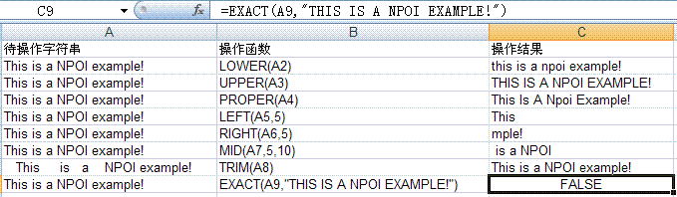
在此只简单的讲了一下常用的函数，Excel中还有很多的字符串函数，在此附上，读者可以一个一个去测试。
函数名 | 函数说明 | 语法
ASC | 将字符串中的全角（双字节）英文字母更改为半角（单字节）字符。 | ASC(text)
CHAR | 返回对应于数字代码的字符，函数CHAR可将其他类型计算机文件中的代码转换为字符。 | CHAR(number)
CLEAN | 删除文本中不能打印的字符。对从其他应用程序中输入的字符串使用CLEAN函数，将删除其中含有的当前操作系统无法打印的字符。例如，可以删除通常出现在数据文件头部或尾部、无法打印的低级计算机代码。 | CLEAN(text)
CODE | 返回文字串中第一个字符的数字代码。返回的代码对应于计算机当前使用的字符集。 | CODE(text)
CONCATENATE | 将若干文字串合并到一个文字串中。 | CONCATENATE (text1,text2,...)
DOLLAR | 依照货币格式将小数四舍五入到指定的位数并转换成文字。 | DOLLAR或RMB(number,decimals)
EXACT | 该函数测试两个字符串是否完全相同。如果它们完全相同，则返回TRUE；否则，返回FALSE。函数EXACT能区分大小写，但忽略格式上的差异。利用函数EXACT可以测试输入文档内的文字。 | EXACT(text1,text2)
FIND | FIND用于查找其他文本串 (within_text) 内的文本串 (find_text)，并从within_text的首字符开始返回find_text的起始位置编号。 | FIND(find_text,within_text,start_num)
FIXED | 按指定的小数位数进行四舍五入，利用句点和逗号，以小数格式对该数设置格式，并以文字串形式返回结果。 | FIXED(number,decimals,no_commas)
JIS | 将字符串中的半角（单字节）英文字母或片假名更改为全角（双字节）字符。 | JIS(text)
LEFT | LEFT基于所指定的字符数返回文本串中的第一个或前几个字符。  LEFTB基于所指定的字节数返回文本串中的第一个或前几个字符。此函数用于双字节字符。 | LEFT(text,num_chars)  LEFTB(text,num_bytes)
LEN | LEN返回文本串中的字符数。  LENB返回文本串中用于代表字符的字节数。此函数用于双字节字符。 | LEN(text)  LENB(text)
LOWER | 将一个文字串中的所有大写字母转换为小写字母。 | LOWER(text)
MID | MID返回文本串中从指定位置开始的特定数目的字符，该数目由用户指定。  MIDB返回文本串中从指定位置开始的特定数目的字符，该数目由用户指定。此函数用于双字节字符。 | MID(text,start_num,num_chars)  MIDB(text,start_num,num_bytes)
PHONETIC | 提取文本串中的拼音 (furigana) 字符。 | PHONETIC(reference)
PROPER | 将文字串的首字母及任何非字母字符之后的首字母转换成大写。将其余的字母转换成小写。 | PROPER(text)
REPLACE | REPLACE使用其他文本串并根据所指定的字符数替换某文本串中的部分文本。  REPLACEB使用其他文本串并根据所指定的字符数替换某文本串中的部分文本。此函数专为双字节字符使用。 | REPLACE(old_text,start_num,num_chars,new_text)  REPLACEB(old_text,start_num,num_bytes,new_text)
REPT | 按照给定的次数重复显示文本。可以通过函数REPT来不断地重复显示某一文字串，对单元格进行填充。 | REPT(text,number_times)
RIGHT | RIGHT根据所指定的字符数返回文本串中最后一个或多个字符。  RIGHTB根据所指定的字符数返回文本串中最后一个或多个字符。此函数用于双字节字符。 | RIGHT(text,num_chars)  RIGHTB(text,num_bytes)
SEARCH | SEARCH返回从start_num开始首次找到特定字符或文本串的位置上特定字符的编号。使用SEARCH可确定字符或文本串在其他文本串中的位置，这样就可使用MID或REPLACE函数更改文本。  SEARCHB也可在其他文本串 (within_text) 中查找文本串 (find_text)，并返回find_text的起始位置编号。此结果是基于每个字符所使用的字节数，并从start_num开始的。此函数用于双字节字符。此外，也可使用FINDB在其他文本串中查找文本串。 | SEARCH(find_text,within_text,start_num)  SEARCHB(find_text,within_text,start_num)
SUBSTITUTE | 在文字串中用new_text替代old_text。如果需要在某一文字串中替换指定的文本，请使用函数SUBSTITUTE；如果需要在某一文字串中替换指定位置处的任意文本，请使用函数REPLACE。 | SUBSTITUTE(text,old_text,new_text,instance_num)
T | 将数值转换成文本。 | T(value)
TEXT | 将一数值转换为按指定数字格式表示的文本。 | TEXT(value,format_text)
TRIM | 除了单词之间的单个空格外，清除文本中所有的空格。在从其他应用程序中获取带有不规则空格的文本时，可以使用函数TRIM。 | TRIM(text)
UPPER | 将文本转换成大写形式。 | UPPER(text)
VALUE | 将代表数字的文字串转换成数字。 | VALUE(text)
WIDECHAR | 将单字节字符转换为双字节字符。 | WIDECHAR(text)
YEN | 使用 ￥（日圆）货币格式将数字转换成文本，并对指定位置后的数字四舍五入。 | YEN(number,decimals)

2.3.5用NPOI操作EXCEL――If函数
在Excel中,IF(logical_test,value_if_true,value_if_false)用来用作逻辑判断。其中Logical_test表示计算结果为TRUE或FALSE的任意值或表达式 ; value_if_true表示当表达式Logical_test的值为TRUE时的返回值；value_if_false表示当表达式Logical_test的值为FALSE时的返回值。同样在NPOI中也可以利用这个表达式进行各种逻辑运算。如下代码分别设置了B2和D2单元格的用于逻辑判断的公式。
HSSFSheet sheet1 = hssfworkbook.CreateSheet(“Sheet1”);
HSSFRow row1 = sheet1.CreateRow(0);
row1.CreateCell(0).SetCellValue(“姓名”);
row1.CreateCell(1).SetCellValue(“身份证号”);
row1.CreateCell(2).SetCellValue(“性别”);
row1.CreateCell(3).SetCellValue(“语文”);
row1.CreateCell(4).SetCellValue(“是否合格”);
HSSFRow row2 = sheet1.CreateRow(1);
row2.CreateCell(0).SetCellValue(“令狐冲”);
row2.CreateCell(1).SetCellValue(“420821198808101014”);
row2.CreateCell(2).SetCellFormula(“IF(MOD(MID(B2,18,1),2)=0,\”男\”,\”女\”)”);
row2.CreateCell(3).SetCellValue(85);
row2.CreateCell(4).SetCellFormula(“IF(D2>60,IF(D2>90,\”优秀\”,\”合格\”),\”不合格\”)”);
其中最关键的两句执行结果如下：
row2.CreateCell(2).SetCellFormula(“IF(MOD(MID(B2,18,1),2)=0,\”男\”,\”女\”)”);
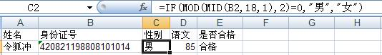
row2.CreateCell(4).SetCellFormula(“IF(D2>60,IF(D2>90,\”优秀\”,\”合格\”),\”不合格\”)”);
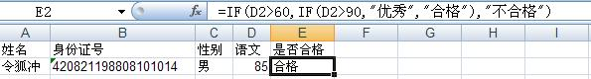
下面分别对这几个函数作一些说明：
MOD(MID(B2,18,1),2)：我们知道18位身份证号的第18位表示性别，偶数为男性，奇数为女性，所以用了MID(B2,18,1)取第18位数字（与C#中一般从0计数不同，第二个参数是从1算起，有关MID函数的更多信息，请参见字符串函数），用MOD取余函数判断奇偶。在Excel中对数据类型的控制没有C#中那么严格，如此例中我截取出来的是字符串，但当我做取余运算时Excel会自动转换。
IF(D2>60,IF(D2>90,”优秀”,”合格”),”不合格”)：这是IF的嵌套使用，表示90分以上为优秀，60分以上为合格，否则为不合格。

2.3.6用NPOI操作EXCEL――COUNTIF和SUMIF函数
一、COUNTIF
这一节，我们一起来学习Excel中另一个常用的函数—COUNTIF函数，看函数名就知道这是一个用来在做满足某条件的计数的函数。先来看一看它的语法：COUNTIF(range,criteria)，参数说明如下：
Range | 需要进行读数的计数
Criteria | 条件表达式，只有当满足此条件时才进行计数
接下来看一个例子，代码如下：
HSSFSheet sheet1 = hssfworkbook.CreateSheet(“Sheet1”);
HSSFRow row1 = sheet1.CreateRow(0);
row1.CreateCell(0).SetCellValue(“姓名”);
row1.CreateCell(1).SetCellValue(“成绩”);
HSSFRow row2 = sheet1.CreateRow(1);
row2.CreateCell(0).SetCellValue(“令狐冲”);
row2.CreateCell(1).SetCellValue(85);
HSSFRow row3 = sheet1.CreateRow(2);
row3.CreateCell(0).SetCellValue(“任盈盈”);
row3.CreateCell(1).SetCellValue(90);
HSSFRow row4 = sheet1.CreateRow(3);
row4.CreateCell(0).SetCellValue(“任我行”);
row4.CreateCell(1).SetCellValue(70);
HSSFRow row5 = sheet1.CreateRow(4);
row5.CreateCell(0).SetCellValue(“左冷婵”);
row5.CreateCell(1).SetCellValue(45);
HSSFRow row6 = sheet1.CreateRow(5);
row6.CreateCell(0).SetCellValue(“岳不群”);
row6.CreateCell(1).SetCellValue(50);
HSSFRow row7 = sheet1.CreateRow(6);
row7.CreateCell(0).SetCellValue(“合格人数：”);
row7.CreateCell(1).SetCellFormula(“COUNTIF(B2:B6,\”>60\”)”);
执行结果如下：
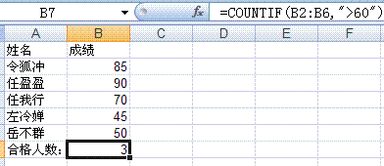
我们可以看到，CountIf函数成功的统计出了区域“B2：B6”中成绩合格的人数（这里定义成绩大于60为合格）。
二、SUMIF
接下来，顺便谈谈另一个与CountIF类似的函数—SumIf函数。此函数用于统计某区域内满足某条件的值的求和(CountIf是计数)。与CountIF不同，SumIF有三个参数，语法为SumIF(criteria_range, criteria,sum_range)，各参数的说明如下：
criteria_range | 条件测试区域，第二个参数Criteria中的条件将与此区域中的值进行比较
criteria | 条件测试值，满足条件的对应的sum_range项将进行求和计算
sum_range | 汇总数据所在区域，求和时会排除掉不满足Criteria条件的对应的项
我们还是以例子来加以说明：
Code
执行结果如下：
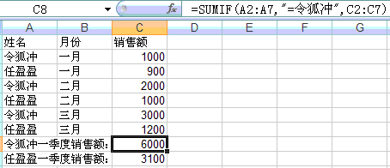
如上图，SUMIF统计出了不同人一季度的销售额。

2.3.7用NPOI操作EXCEL――LOOKUP函数
今天，我们一起学习Excel中的查询函数――LOOKUP。其基本语法形式为LOOKUP(lookup_value,lookup_vector,result_vector)。还是以例子加以说明更容易理解：
Code
这是一个根据工资查询相应税率的例子。我们首先创建了不同工资区间对应税率的字典，然后根据具体的工资在字典中找出对应的税率。执行后生成的Excel如下：
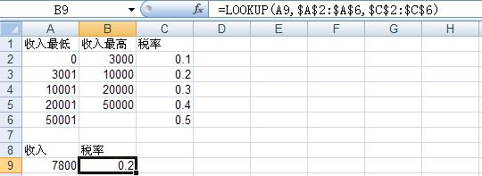
下面对各参数加以说明：
第一个参数：需要查找的内容，本例中指向A9单元格，也就是7800；
第二个参数：比较对象区域，本例中的工资需要与$A$2:$A$6中的各单元格中的值进行比较；第三个参数：查找结果区域，如果匹配到会将此区域中对应的数据返回。如本例中返回$C$2:$C$6中对应的值。
可能有人会问，字典中没有7800对应的税率啊，那么Excel中怎么匹配的呢？答案是模糊匹配，并且LOOKUP函数只支持模糊匹配。Excel会在$A$2:$A$6中找小于7800的最大值，也就是A3对应的3001，然后将对应的$C$2:$C$6区域中的C3中的值返回，这就是最终结果0.2的由来。这下明白了吧：）
VLOOKUP
另外，LOOKUP函数还有一位大哥――VLOOKUP。两兄弟有很多相似之处，但大哥本领更大。Vlookup用对比数与一个“表”进行对比，而不是Lookup函数的某1列或1行，并且Vlookup可以选择采用精确查询或是模糊查询方式，而Lookup只有模糊查询。
将上例中设置公式的代码换成：
row9.CreateCell(1).SetCellFormula(“VLOOKUP(A9,$A$2:$C$6,3,TRUE)”);
执行后生成的Excel样式如下：
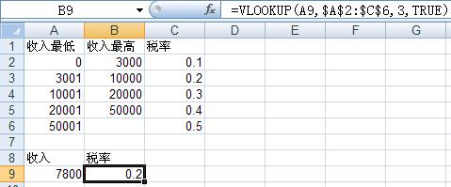
第一个参数：需要查找的内容，这里是A9单元格；
第二个参数：需要比较的表，这里是$A$2:$C$6，注意VLOOKUP匹配时只与表中的第一列进行匹配。
第三个参数：匹配结果对应的列序号。这里要对应的是税率列，所以为3。
第四个参数：指明是否模糊匹配。例子中的TRUE表示模糊匹配，与上例中一样。匹配到的是第三行。如果将此参数改为FALSE，因为在表中的第1列中找不到7800，所以会报“#N/A”的计算错误。
另外，还有与VLOKUP类似的HLOOKUP。不同的是VLOOKUP用于在表格或数值数组的首列查找指定的数值，并由此返回表格或数组当前行中指定列处的数值。而HLOOKUP用于在表格或数值数组的首行查找指定的数值，并由此返回表格或数组当前列中指定行处的数值。读者可以自已去尝试。

2.3.8用NPOI操作EXCEL――随机数函数
我们知道，在大多数编程语言中都有随机数函数。在Excel中，同样存在着这样一个函数—RAND()函数，用于生成随机数。先来看一个最简单的例子：
HSSFSheet sheet1 = hssfworkbook.CreateSheet(“Sheet1”);
sheet1.CreateRow(0).CreateCell(0).SetCellFormula(“RAND()”);
RAND()函数将返回一个0-1之间的随机数，执行后生成的Excel文件如下：
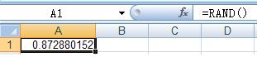
这只是最简单直接的RAND()函数的应用，只要我们稍加修改，就可以作出很多种变换。如
取0-100之前的随机整数，可设置公式为：
sheet1.CreateRow(0).CreateCell(0).SetCellFormula(“int(RAND()*100)”);
取10-20之间的随机实数，可设置公式为：
sheet1.CreateRow(0).CreateCell(0).SetCellFormula(“rand()*(20-10)+10”);
随机小写字母：
sheet1.CreateRow(0).CreateCell(0).SetCellFormula(“CHAR(INT(RAND()*26)+97)”);
随机大写字母：
sheet1.CreateRow(0).CreateCell(0).SetCellFormula(“CHAR(INT(RAND()*26)+65)”)
随机大小写字母：
sheet1.CreateRow(0).CreateCell(0).SetCellFormula(“CHAR(INT(RAND()*26)+if(INT(RAND()*2)=0,65,97))”);
上面几例中除了用到RAND函数以外，还用到了CHAR函数用来将ASCII码换为字母，INT函数用来取整。值得注意的是INT函数不会四舍五入，无论小数点后是多少都会被舍去。
这里只是RAND函数的几个简单应用，还有很多随机数的例子都可以根据这些，再结合不同的其它函数引申出来。

2.3.9用NPOI操作EXCEL――通过NPOI获得公式的返回值
前面我们学习了通过NPOI向Excel中设置公式，那么有些读者可能会问：“NPOI能不能获取公式的返回值呢？”，答案是可以！
一、获取模板文件中公式的返回值
如在D盘中有一个名为text.xls的Excel文件，其内容如下：
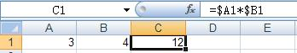
注意C1单元格中设置的是公式“$A1*$B1”，而不是值“12”。利用NPOI，只需要写简单的几句代码就可以取得此公式的返回值：
HSSFWorkbook wb = new HSSFWorkbook(new FileStream(“d:/test.xls”,FileMode.Open));
HSSFCell cell = wb.GetSheet(“Sheet1”).GetRow(0).GetCell(2);
System.Console.WriteLine(cell.NumericCellValue);
输出结果为：
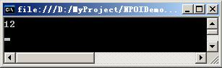
可见NPOI成功的“解析”了此.xls文件中的公式。注意NumericCellValue属性会自动根据单元格的类型处理，如果为空将返0，如果为数值将返回数值，如果为公式将返回公式计算后的结果。单元格的类型可以通过CellType属性获取。
二、获取NPOI生成的Excel文件中公式的返回值
上例中是从一个已经存在的Excel文件中获取公式的返回值，那么如果Excel文件是通过NPOI创建的，直接用上面的方法获取，可能得不到想要的结果。如：
1 HSSFWorkbook hssfworkbook = new HSSFWorkbook();
2 HSSFSheet sheet1 = hssfworkbook.CreateSheet(“Sheet1”);
3 HSSFRow row = sheet1.CreateRow(0);
4 row.CreateCell(0).SetCellValue(3);
5 row.CreateCell(1).SetCellValue(4);
6 HSSFCell cell = row.CreateCell(2);
7
8 cell.SetCellFormula(“$A1+$B1”);
9 System.Console.WriteLine(cell.NumericCellValue);
执行上面代码，将输出结果“0”，而不是我们想要的结果“7”。那么将如何解决呢？这时要用到HSSFFormulaEvaluator类。在第8行后加上这两句就可以了：
HSSFFormulaEvaluator e = new HSSFFormulaEvaluator(hssfworkbook);
cell = e.EvaluateInCell(cell);
运行结果如下：
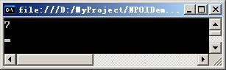

2.4.1用NPOI操作EXCEL――画线
之所有说NPOI强大，是因为常用的Excel操作她都可以通过编程的方式完成。这节开始，我们开始学习NPOI的画图功能。先从最简单的开始，画一条直线：
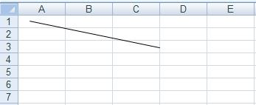
对应的代码为：
HSSFSheet sheet1 = hssfworkbook.CreateSheet(“Sheet1”);
HSSFPatriarch patriarch = sheet1.CreateDrawingPatriarch();
HSSFClientAnchor a1 = new HSSFClientAnchor(255, 125, 1023, 150, 0, 0,2, 2);
HSSFSimpleShape line1 = patriarch.CreateSimpleShape(a1);
line1.ShapeType = HSSFSimpleShape.OBJECT_TYPE_LINE;
line1.LineStyle = HSSFShape.LINESTYLE_SOLID;
//在NPOI中线的宽度12700表示1pt,所以这里是0.5pt粗的线条。
line1.LineWidth = 6350;
通常，利用NPOI画图主要有以下几个步骤：
1. 创建一个Patriarch；
2. 创建一个Anchor，以确定图形的位置；
3. 调用Patriarch创建图形；
4. 设置图形类型(直线，矩形，圆形等)及样式（颜色，粗细等）。
关于HSSFClientAnchor(dx1,dy1,dx2,dy2,col1,row1,col2,row2)的参数，有必要在这里说明一下：
dx1：起始单元格的x偏移量，如例子中的255表示直线起始位置距A1单元格左侧的距离；
dy1：起始单元格的y偏移量，如例子中的125表示直线起始位置距A1单元格上侧的距离；
dx2：终止单元格的x偏移量，如例子中的1023表示直线起始位置距C3单元格左侧的距离；
dy2：终止单元格的y偏移量，如例子中的150表示直线起始位置距C3单元格上侧的距离；
col1：起始单元格列序号，从0开始计算；
row1：起始单元格行序号，从0开始计算，如例子中col1=0,row1=0就表示起始单元格为A1；
col2：终止单元格列序号，从0开始计算；
row2：终止单元格行序号，从0开始计算，如例子中col2=2,row2=2就表示起始单元格为C3；
最后，关于LineStyle属性，有如下一些可选值，对应的效果分别如图所示：
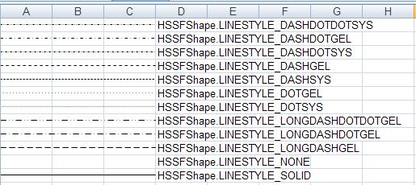

2.4.2用NPOI操作EXCEL――画矩形
上一节我们讲了NPOI中画图的基本步骤：
1. 创建一个Patriarch；
2. 创建一个Anchor，以确定图形的位置；
3. 调用Patriarch创建图形；
4. 设置图形类型(直线，矩形，圆形等)及样式（颜色，粗细等）。
这一节我们将按照这个步骤创建一个矩形。废话少说，上代码：
HSSFSheet sheet1 = hssfworkbook.CreateSheet(“Sheet1”);
HSSFPatriarch patriarch = sheet1.CreateDrawingPatriarch();
HSSFClientAnchor a1 = new HSSFClientAnchor(255, 125, 1023, 150, 0, 0, 2, 2);
HSSFSimpleShape rec1 = patriarch.CreateSimpleShape(a1);
//此处设置图形类型为矩形
rec1.ShapeType = HSSFSimpleShape.OBJECT_TYPE_RECTANGLE;
//设置填充色
rec1.SetFillColor(125, 125, 125);
//设置边框样式
rec1.LineStyle = HSSFShape.LINESTYLE_DASHGEL;
//设置边框宽度
rec1.LineWidth = 25400;
//设置边框颜色
rec1.SetLineStyleColor(100, 0, 100);

代码执行效果：
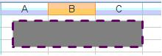
其中SetFillColor和SetLineStyleColor函数的三个参数分别是RGB三色值，具体表示什么颜色，找个Photoshop试试：）
关于HSSFClientAnchor参数说明、边框样式，边框宽度的说明可以参见前一篇博文：
http://www.cnblogs.com/atao/archive/2009/09/13/1565645.html

2.4.3用NPOI操作EXCEL――画圆形
前面我们学习了NPOI中的画简单直线和矩形的功能，今天我们一起学习一下它支持的另一种简单图形――圆形。同样，按照前面所讲的绘图“四步曲”：
1. 创建一个Patriarch；
2. 创建一个Anchor，以确定图形的位置；
3. 调用Patriarch创建图形；
4. 设置图形类型(直线，矩形，圆形等)及样式（颜色，粗细等）。
还是以例子加以说明：
HSSFSheet sheet1 = hssfworkbook.CreateSheet(“Sheet1”);
HSSFPatriarch patriarch = sheet1.CreateDrawingPatriarch();
HSSFClientAnchor a1 = new HSSFClientAnchor(0, 0, 1023, 0, 0, 0, 1, 3);
HSSFSimpleShape rec1 = patriarch.CreateSimpleShape(a1);
rec1.ShapeType = HSSFSimpleShape.OBJECT_TYPE_OVAL;
rec1.SetFillColor(125, 125, 125);
rec1.LineStyle = HSSFShape.LINESTYLE_DASHGEL;
rec1.LineWidth = 12700;
rec1.SetLineStyleColor(100, 0, 100);
WriteToFile();
这里rec1.ShapeType = HSSFSimpleShape.OBJECT_TYPE_OVAL;表示图形为椭圆。适当调整HSSFClientAnchor的各参数可以得到圆形。
关于HSSFClientAnchor构造函数和边框、填充色等前两节都有介绍，这里不再重述。详情情见：画矩形 和画线。
上面代码执行生成的Excel如下：
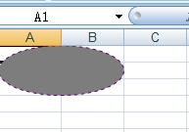

2.4.4用NPOI操作EXCEL――画Grid
在NPOI中，本身没有画Grid的方法。但我们知道Grid其实就是由横线和竖线构成的，所在我们可以通过画线的方式来模拟画Grid。

HSSFSheet sheet1 = hssfworkbook.CreateSheet(“Sheet1”);
HSSFRow row = sheet1.CreateRow(2);
row.CreateCell(1);
row.HeightInPoints = 240;
sheet1.SetColumnWidth(2, 9000);
int linesCount = 20;
HSSFPatriarch patriarch = sheet1.CreateDrawingPatriarch();
//因为HSSFClientAnchor中dx只能在0-1023之间,dy只能在0-255之间，所以这里采用比例的方式
double xRatio = 1023.0 / (linesCount*10);
double yRatio = 255.0 / (linesCount*10);
//画竖线
int x1 = 0;
int y1 = 0;
int x2 = 0;
int y2 = 200;
for (int i = 0; i < linesCount; i++)
{
HSSFClientAnchor a2 = new HSSFClientAnchor();
a2.SetAnchor((short)2, 2, (int)(x1 * xRatio), (int)(y1 * yRatio),
(short)2, 2, (int)(x2 * xRatio), (int)(y2 * yRatio));
HSSFSimpleShape shape2 = patriarch.CreateSimpleShape(a2);
shape2.ShapeType = (HSSFSimpleShape.OBJECT_TYPE_LINE);
x1 += 10;
x2 += 10;
}
//画横线
x1 = 0;
y1 = 0;
x2 = 200;
y2 = 0;
for (int i = 0; i < linesCount; i++)
{
HSSFClientAnchor a2 = new HSSFClientAnchor();
a2.SetAnchor((short)2, 2, (int)(x1 * xRatio), (int)(y1 * yRatio),
(short)2, 2, (int)(x2 * xRatio), (int)(y2 * yRatio));
HSSFSimpleShape shape2 = patriarch.CreateSimpleShape(a2);
shape2.ShapeType = (HSSFSimpleShape.OBJECT_TYPE_LINE);
y1 += 10;
y2 += 10;
}
请注意HSSFClientAnchor对象中的dx只能取0-1023之间的数，dy只能取0-255之间的数。我们可以理解为是将单元格的宽和高平分成了1023和255份，设置dx和dy时相当于按比例取对应的座标。最终生成的Excel如下：
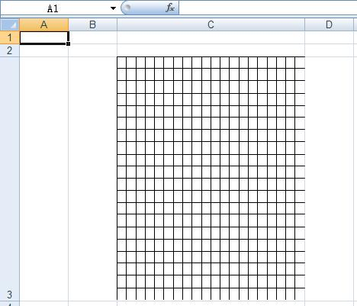

2.4.5用NPOI操作EXCEL――插入图片
我们知道，在Excel中是可以插入图片的。操作菜单是“插入－>图片”，然后选择要插入图片，可以很容易地在Excel插入图片。同样，在NPOI中，利用代码也可以实现同样的效果。在NPOI中插入图片的方法与画图的方法有点类似：
//add picture data to this workbook.
byte[] bytes = System.IO.File.ReadAllBytes(@”D:\MyProject\NPOIDemo\ShapeImage\image1.jpg”);
int pictureIdx = hssfworkbook.AddPicture(bytes, HSSFWorkbook.PICTURE_TYPE_JPEG);
//create sheet
HSSFSheet sheet = hssfworkbook.CreateSheet(“Sheet1”);
// Create the drawing patriarch. This is the top level container for all shapes.
HSSFPatriarch patriarch = sheet.CreateDrawingPatriarch();
//add a picture
HSSFClientAnchor anchor = new HSSFClientAnchor(0, 0, 1023, 0, 0, 0, 1, 3);
HSSFPicture pict = patriarch.CreatePicture(anchor, pictureIdx);
与画简单图形不同的是，首先要将图片读入到byte数组，然后添加到workbook中；最后调用的是patriarch.CreatePicture(anchor, pictureIdx)方法显示图片，而不是patriarch.CreateSimpleShape(anchor)方法。上面这段代码执行后生成的Excel文件样式如下：
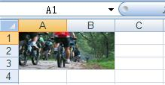
我们发现，插入的图片被拉伸填充在HSSFClientAnchor指定的区域。有时可能我们并不需要拉伸的效果，怎么办呢？很简单，在最后加上这样一句用来自动调节图片大小：
pict.Resize();
添加代码后再执行上述代码，生成的Excel样式如下：
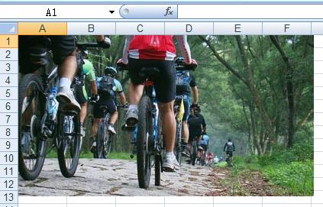
图片已经自动伸缩到原始大小了。

NPOI 1.2教程 - 2.5打印相关设置
作者：Tony Qu

NPOI官方网站：http://npoi.codeplex.com/
打印设置主要包括方向设置、缩放、纸张设置、页边距等。NPOI 1.2支持大部分打印属性，能够让你轻松满足客户的打印需要。
首先是方向设置，Excel支持两种页面方向，即纵向和横向。
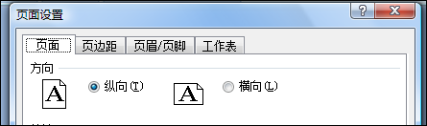
在NPOI中如何设置呢？你可以通过HSSFSheet.PrintSetup.Landscape来设置，Landscape是布尔类型的，在英语中是横向的意思。如果Landscape等于true，则表示页面方向为横向；否则为纵向。
接着是缩放设置，
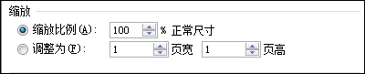

这里的缩放比例对应于HSSFSheet.PrintSetup.Scale，而页宽和页高分别对应于HSSFSheet.PrintSetup.FitWidth和HSSFSheet.PrintSetup.FitHeight。要注意的是，这里的PrintSetup.Scale应该被设置为0-100之间的值，而不是小数。

接下来就是纸张设置了，对应于HSSFSheet.PrintSetup.PaperSize，但这里的PaperSize并不是随便设置的，而是由一些固定的值决定的，具体的值与对应的纸张如下表所示：
值 | 纸张
1 | US Letter 8 1/2 x 11 in
2 | US Letter Small 8 1/2 x 11 in
3 | US Tabloid 11 x 17 in
4 | US Ledger 17 x 11 in
5 | US Legal 8 1/2 x 14 in
6 | US Statement 5 1/2 x 8 1/2 in
7 | US Executive 7 1/4 x 10 1/2 in
8 | A3 297 x 420 mm
9 | A4 210 x 297 mm
10 | A4 Small 210 x 297 mm
11 | A5 148 x 210 mm
12 | B4 (JIS) 250 x 354
13 | B5 (JIS) 182 x 257 mm
14 | Folio 8 1/2 x 13 in
15 | Quarto 215 x 275 mm
16 | 10 x 14 in
17 | 11 x 17 in
18 | US Note 8 1/2 x 11 in
19 | US Envelope #9 3 7/8 x 8 7/8
20 | US Envelope #10 4 1/8 x 9 1/2
21 | US Envelope #11 4 1/2 x 10 3/8
22 | US Envelope #12 4 \276 x 11
23 | US Envelope #14 5 x 11 1/2
24 | C size sheet
25 | D size sheet
26 | E size sheet
27 | Envelope DL 110 x 220mm
28 | Envelope C5 162 x 229 mm
29 | Envelope C3 324 x 458 mm
30 | Envelope C4 229 x 324 mm
31 | Envelope C6 114 x 162 mm
32 | Envelope C65 114 x 229 mm
33 | Envelope B4 250 x 353 mm
34 | Envelope B5 176 x 250 mm
35 | Envelope B6 176 x 125 mm
36 | Envelope 110 x 230 mm
37 | US Envelope Monarch 3.875 x 7.5 in
38 | 6 3/4 US Envelope 3 5/8 x 6 1/2 in
39 | US Std Fanfold 14 7/8 x 11 in
40 | German Std Fanfold 8 1/2 x 12 in
41 | German Legal Fanfold 8 1/2 x 13 in
42 | B4 (ISO) 250 x 353 mm
43 | Japanese Postcard 100 x 148 mm
44 | 9 x 11 in
45 | 10 x 11 in
46 | 15 x 11 in
47 | Envelope Invite 220 x 220 mm
48 | RESERVED—DO NOT USE
49 | RESERVED—DO NOT USE
50 | US Letter Extra 9 \275 x 12 in
51 | US Legal Extra 9 \275 x 15 in
52 | US Tabloid Extra 11.69 x 18 in
53 | A4 Extra 9.27 x 12.69 in
54 | Letter Transverse 8 \275 x 11 in
55 | A4 Transverse 210 x 297 mm
56 | Letter Extra Transverse 9\275 x 12 in
57 | SuperA/SuperA/A4 227 x 356 mm
58 | SuperB/SuperB/A3 305 x 487 mm
59 | US Letter Plus 8.5 x 12.69 in
60 | A4 Plus 210 x 330 mm
61 | A5 Transverse 148 x 210 mm
62 | B5 (JIS) Transverse 182 x 257 mm
63 | A3 Extra 322 x 445 mm
64 | A5 Extra 174 x 235 mm
65 | B5 (ISO) Extra 201 x 276 mm
66 | A2 420 x 594 mm
67 | A3 Transverse 297 x 420 mm
68 | A3 Extra Transverse 322 x 445 mm
69 | Japanese Double Postcard 200 x 148 mm
70 | A6 105 x 148 mm
71 | Japanese Envelope Kaku #2
72 | Japanese Envelope Kaku #3
73 | Japanese Envelope Chou #3
74 | Japanese Envelope Chou #4
75 | Letter Rotated 11 x 8 1/2 11 in
76 | A3 Rotated 420 x 297 mm
77 | A4 Rotated 297 x 210 mm
78 | A5 Rotated 210 x 148 mm
79 | B4 (JIS) Rotated 364 x 257 mm
80 | B5 (JIS) Rotated 257 x 182 mm
81 | Japanese Postcard Rotated 148 x 100 mm
82 | Double Japanese Postcard Rotated 148 x 200 mm
83 | A6 Rotated 148 x 105 mm
84 | Japanese Envelope Kaku #2 Rotated
85 | Japanese Envelope Kaku #3 Rotated
86 | Japanese Envelope Chou #3 Rotated
87 | Japanese Envelope Chou #4 Rotated
88 | B6 (JIS) 128 x 182 mm
89 | B6 (JIS) Rotated 182 x 128 mm
90 | 12 x 11 in
91 | Japanese Envelope You #4
92 | Japanese Envelope You #4 Rotated
93 | PRC 16K 146 x 215 mm
94 | PRC 32K 97 x 151 mm
95 | PRC 32K(Big) 97 x 151 mm
96 | PRC Envelope #1 102 x 165 mm
97 | PRC Envelope #2 102 x 176 mm
98 | PRC Envelope #3 125 x 176 mm
99 | PRC Envelope #4 110 x 208 mm
100 | PRC Envelope #5 110 x 220 mm
101 | PRC Envelope #6 120 x 230 mm
102 | PRC Envelope #7 160 x 230 mm
103 | PRC Envelope #8 120 x 309 mm
104 | PRC Envelope #9 229 x 324 mm
105 | PRC Envelope #10 324 x 458 mm
106 | PRC 16K Rotated
107 | PRC 32K Rotated
108 | PRC 32K(Big) Rotated
109 | PRC Envelope #1 Rotated 165 x 102 mm
110 | PRC Envelope #2 Rotated 176 x 102 mm
111 | PRC Envelope #3 Rotated 176 x 125 mm
112 | PRC Envelope #4 Rotated 208 x 110 mm
113 | PRC Envelope #5 Rotated 220 x 110 mm
114 | PRC Envelope #6 Rotated 230 x 120 mm
115 | PRC Envelope #7 Rotated 230 x 160 mm
116 | PRC Envelope #8 Rotated 309 x 120 mm
117 | PRC Envelope #9 Rotated 324 x 229 mm
118 | PRC Envelope #10 Rotated 458 x 324 mm
（此表摘自《Excel Binary File Format (.xls) Structure Specification.pdf》）
HSSFSheet下面定义了一些xxxx_PAPERSIZE的常量，但都是非常常用的纸张大小，如果满足不了你的需要，可以根据上表自己给PaperSize属性赋值。所以，如果你要设置纸张大小可以用这样的代码：
HSSFSheet.PrintSetup.PaperSize=HSSFSheet.A4_PAPERSIZE;
或
HSSFSheet.PrintSetup.PaperSize=9; (A4 210*297mm)

再下来就是打印的起始页码，它对应于HSSFSheet.PrintSetup.PageStart和HSSFSheet.PrintSetup.UsePage，如果UsePage=false，那么就相当于“自动”，这时PageStart不起作用；如果UsePage=true，PageStart才会起作用。所以在设置PageStart之前，必须先把UsePage设置为true。

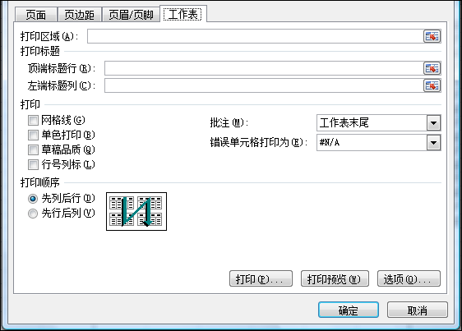
“打印”栏中的“网格线”设置对应于HSSFSheet.IsPrintGridlines，请注意，这里不是HSSFSheet.PrintSetup下面，所以别搞混了。这里之所以不隶属于PrintSetup是由底层存储该信息的record决定的，底层是把IsGridsPrinted放在GridsetRecord里面的，而不是PrintSetupRecord里面的，尽管界面上是放在一起的。另外还有一个HSSFSheet.IsGridsPrinted属性，这个属性对应于底层的gridset Record，但这个record是保留的，从微软的文档显示没有任何意义，所以这个属性请不要去设置。
“单色打印”则对应于HSSFSheet.PrintSetup.NoColors，这是布尔类型的，值为true时，表示单色打印。
“草稿品质”对应于HSSFSheet.PrintSetup.IsDraft，也是布尔类型的，值为true时，表示用草稿品质打印。
这里的打印顺序是由HSSFSheet.PrintSetup.LeftToRight决定的，它是布尔类型的，当为true时，则表示“先行后列”；如果是false，则表示“先列后行”。
在NPOI 1.2中，“行号列标”、“批注”和“错误单元格打印为”、“页边距”暂不支持，将在以后的版本中支持。
有关打印的范例可以参考NPOI 1.2正式版 中的SetPrintSettingsInXls项目。
2.6.1用NPOI操作EXCEL――调整表单显示比例
在Excel中，可以通过调整右下角的滚动条来调整Sheet的显示比例。如图：
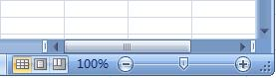
在NPOI中，也能通过代码实现这样的功能，并且代码非常简单：
HSSFSheet sheet1 = hssfworkbook.CreateSheet(“Sheet1”);
sheet1.CreateRow(0).CreateCell(0).SetCellValue(“This is a test.”);
//50% zoom
sheet1.SetZoom(1,2);
我们发现，SetZoom有两个参数。其中第一个参数表示缩放比例的分子，第二个参数表示缩放比例的分母，所以SetZoom(1,2)就表示缩小到1/2，也就是50%。代码执行后生成的Excel样式如下：
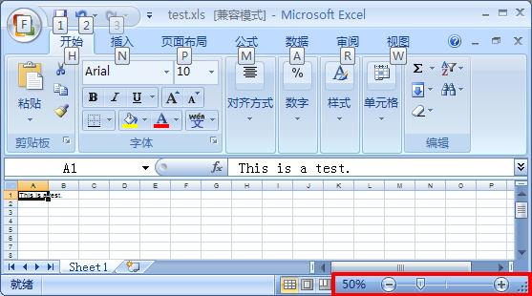
如果将SetZoom的参数改成(2,1)，代码执行后生成的Excel样式如下，表示扩大两倍：
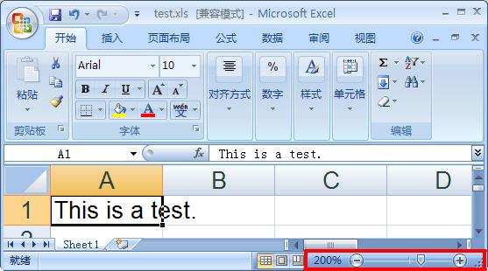

2.6.2用NPOI操作EXCEL――设置密码
有时，我们可能需要某些单元格只读，如在做模板时，模板中的数据是不能随意让别人改的。在Excel中，可以通过“审阅->保护工作表”来完成，如下图：
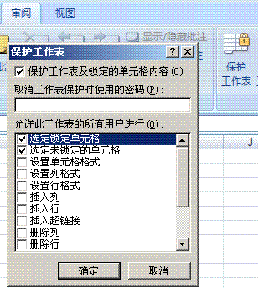
那么，在NPOI中有没有办法通过编码的方式达到这一效果呢？答案是肯定的。
HSSFSheet sheet1 = hssfworkbook.CreateSheet(“Sheet1”);
HSSFRow row1 = sheet1.CreateRow(0);
HSSFCell cel1 = row1.CreateCell(0);
HSSFCell cel2 = row1.CreateCell(1);
HSSFCellStyle unlocked = hssfworkbook.CreateCellStyle();
unlocked.IsLocked = false;
HSSFCellStyle locked = hssfworkbook.CreateCellStyle();
locked.IsLocked = true;
cel1.SetCellValue(“没被锁定”);
cel1.CellStyle = unlocked;
cel2.SetCellValue(“被锁定”);
cel2.CellStyle = locked;
sheet1.ProtectSheet(“password”);
正如代码中所看到的，我们通过设置CellStype的ISLocked为True，表示此单元格将被锁定。相当于在Excel中执行了如下操作：
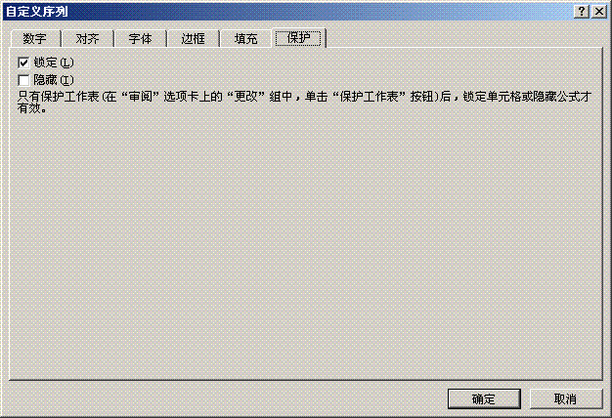
然后通过ProtectSheet设置密码。
执行结果如下：
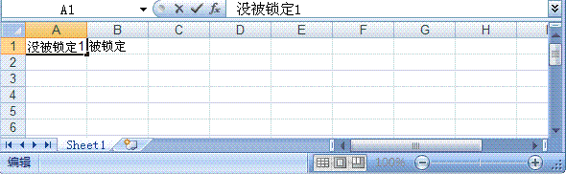
没被锁定的列可以任意修改。
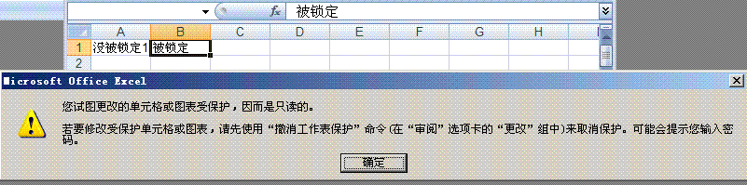被锁定的列不能修改。
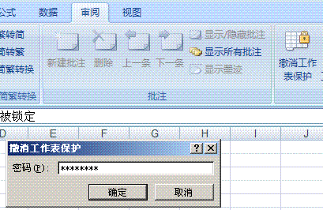
输入密码可以解除锁定。

NPOI 1.2教程 - 组合行、列
作者：Tony Qu

NPOI官方网站：http://npoi.codeplex.com/
Excel 2007中有一个面板是专门用于设置组合功能的，叫做“分级显示”面板，如下所示：
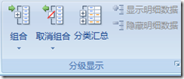
可能我们在过去生成Excel文件的时候根本不会用这个功能，也没办法用，因为cvs法和html法没办法控制这些东西。这里简单的介绍一下什么叫做组合：
组合分为行组合和列组合，所谓行组合，就是让n行组合成一个集合，能够进行展开和合拢操作，在Excel中显示如下：
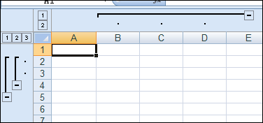
图中左侧就是用于控制行组合折叠的图标，图中上部就是用于控制列组合的，是不是有点像TreeView中的折叠节点？很多时候由于数据太多，为了让用户对于大量数据一目了然，我们可以使用行列组合来解决显示大纲，这和Visual Studio里面的region的概念是类似的。
细心的朋友可能已经注意到了，我们其实可以对一行做多次组合操作，这就是分级显示的概念，图中就把行2-3分为2个组合，第2行到第4行为一个组合，第2行到第5行一个组合，所以是分两级。
在NPOI中，要实现分组其实并不难，你只需要调用HSSFSheet.GroupRow和HSSFSheet.GroupColumn这两个方法就可以了。
首先我们来看HSSFSheet.GroupRow，GroupRow有2个参数，分别是fromRow和toRow，表示起始行号和结束行号，这些行号都是从0开始算起的。
HSSFWorkbook hssfworkbook = new HSSFWorkbook();
HSSFSheet s = hssfworkbook.CreateSheet(“Sheet1”);
s.GroupRow(1, 3);
上面的代码把第2行到第4行做了组合。
要组合列，其实代码很相似，如下所示：
s.GroupColumn(1,3)
上面的代码把B至D列做了组合。

正如上图中Excel的“分级显示”面板所示，有“组合”，也一定有“取消组合”，NPOI中你可以用HSSFSheet.UngroupRow和HSSFSheet.UngroupColumn，参数和GroupXXX是一样的，如果要取消第2到第4行的组合，就可以用下面的代码：
s.UngroupColumn(1,3)
相关范例请见NPOI 1.2正式版中的GroupRowAndColumnInXls项目。
2.6.4用NPOI操作EXCEL――锁定列
在Excel中，有时可能会出现列数太多或是行数太多的情况，这时可以通过锁定列来冻结部分列，不随滚动条滑动，方便查看。在Excel中设置冻结列的方法如下：
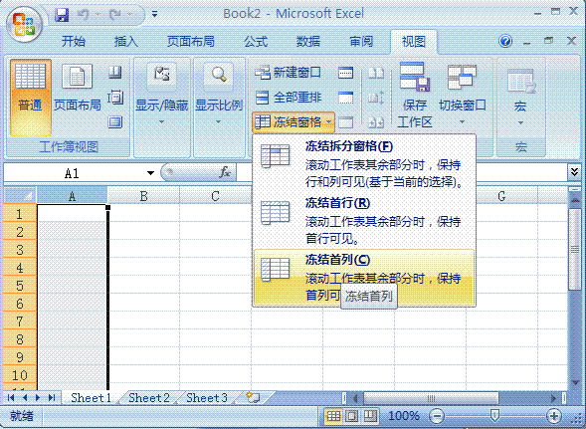
同样，利用NPOI，通过代码也能实现上面的效果：
HSSFSheet sheet1 = hssfworkbook.CreateSheet(“Sheet1”);
HSSFRow row1 = sheet1.CreateRow(0);
row1.CreateCell(0).SetCellValue(“冻结列”);
sheet1.CreateFreezePane(1, 0, 1, 0);
代码执行结果如下：
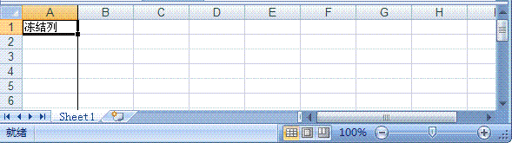
下面对CreateFreezePane的参数作一下说明：
第一个参数表示要冻结的列数；
第二个参数表示要冻结的行数，这里只冻结列所以为0；
第三个参数表示右边区域可见的首列序号，从1开始计算；
第四个参数表示下边区域可见的首行序号，也是从1开始计算，这里是冻结列，所以为0；
举例说明也许更好理解，将各参数设置为如下：
sheet1.CreateFreezePane(2,0,5,0);
得到的效果如下图：
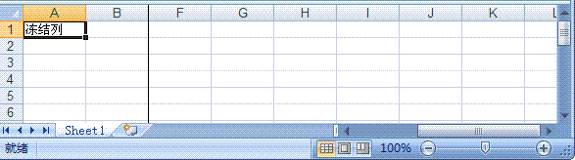
注意图中C、D和E列默认是看不到的，滚动才看得到，这就是第三个参数5起了作用，是不是很好理解了呢：）
接下来，看一下冻结行的效果。将上面的代码稍作修改：
HSSFSheet sheet1 = hssfworkbook.CreateSheet(“Sheet1”);
HSSFRow row1 = sheet1.CreateRow(0);
row1.CreateCell(0).SetCellValue(“冻结行”);
sheet1.CreateFreezePane(0, 1, 0, 1);
执行后生成的Excel文件效果见下图：
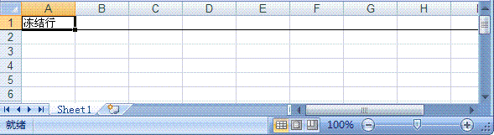
那么，如果要行和列同时冻结该怎么做呢？聪明的你一定能想得到，呵呵~~

NPOI 1.2教程 - 显示/隐藏Excel网格线
作者：Tony Qu

NPOI官方网站：http://npoi.codeplex.com/
有些时候，我们需要网格线，而有些时候我们不需要，这取决于实际的业务需求。前两天inmegin兄就问我，怎么把网格给去掉，因为他们要把Excel文档当Word使，也许是因为Excel排版方便吧。
Excel中的网格线设置是以表（Sheet）为单位进行管理的，这也就意味着你可以让一个表显示网格线，而另一个表不显示，这是不冲突的。
在Excel 2007中，我们通常用“工作表选项”面板来设置这个属性:
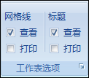

在面板中，你会发现有2个多选框，一个是查看，一个是打印，也就是说Excel是把查看和打印网格线作为两个设置来处理的，存储的Record也是不同的。
在NPOI中，如果要让网格线在查看时显示/隐藏，你可以HSSFSheet.DisplayGridlines属性，默认值为true（这也是为什么默认情况下我们能够看到网格线）。下面的代码就是让网格线在查看时不可见的：
HSSFWorkbook hssfworkbook = new HSSFWorkbook();
HSSFSheet s1 = hssfworkbook.CreateSheet(“Sheet1”);
s1.DisplayGridlines = false;
如果要在打印时显示/隐藏网格线，你可以用HSSFSheet.IsGridlinesPrinted属性，默认值为false（这就是默认情况下打印看不到网格线的原因）。代码和上面差不多：
s1.IsGridsPrinted = true;
上面的代码将在打印时显示网格线，打印的效果如下所示。
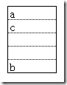

在此也提醒大家，如果这个Excel最终客户有打印意向，可别忘了把IsGridPrinted属性也设置上。
相关范例可以参考NPOI 1.2正式版中的DisplayGridlinesInXls项目。
2.6.6用NPOI操作EXCEL――设置初始视图的行、列
有些时候，我们可能希望生成的Excel文件在被打开的时候自动将焦点定位在某个单元格或是选中某个区域中。在NPOI中可以通过SetAsActiveCell和SetActiveCellRange等几个方法实现。
首先我们看一下设置初始视图中选中某个单元格的方法：
//use HSSFCell.SetAsActiveCell() to select B6 as the active column
HSSFSheet sheet1 = hssfworkbook.CreateSheet(“Sheet A”);
CreateCellArray(sheet1);
sheet1.GetRow(5).GetCell(1).SetAsActiveCell();
//set TopRow and LeftCol to make B6 the first cell in the visible area
sheet1.TopRow = 5;
sheet1.LeftCol = 1;
其中CreateCellArray(sheet1)方法用来写示范数据，其代码为（下同）：
static void CreateCellArray(HSSFSheet sheet)
{
for (int i = 0; i < 300; i++)
{
HSSFRow row=sheet.CreateRow(i);
for (int j = 0; j < 150; j++)
{
HSSFCell cell = row.CreateCell(j);
cell.SetCellValue(i*j);
}
}
}
生成的Excel打开时效果如下，注意B6为默认选中状态，TopRow和LeftCol设置B6为当前可见区域的第一个单元格：
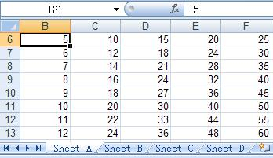
如果不设置TopRow和LeftCol属性，默认的可见域的第一个单元格为A1，如下是另一种设置活动单元格的方法，但没有设置此Sheet的TopRow和LeftCol：
HSSFSheet sheet2 = hssfworkbook.CreateSheet(“Sheet B”);
sheet2.Sheet.SetActiveCell(1, 5);
对应生成的Excel显示为:
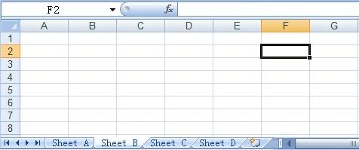
除了设置某个单元格为选中状态外，还NPOI可以设置某个区域为选中状态：
//use Sheet.SetActiveCellRange to select a cell range
HSSFSheet sheet3 = hssfworkbook.CreateSheet(“Sheet C”);
CreateCellArray(sheet3);
sheet3.Sheet.SetActiveCellRange(2, 5, 1, 5);
以上代码设置了Sheet C的选中区域为B3:F6：
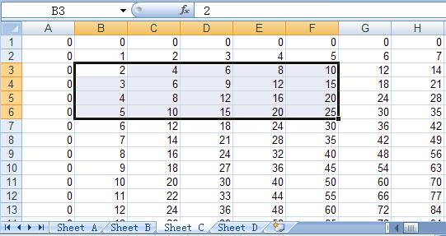
还有更强大的，设置多个选中区域：
//use Sheet.SetActiveCellRange to select multiple cell ranges
HSSFSheet sheet4 = hssfworkbook.CreateSheet(“Sheet D”);
CreateCellArray(sheet4);
List<CellRangeAddress8Bit> cellranges = new List<CellRangeAddress8Bit>();
cellranges.Add(new CellRangeAddress8Bit(1,3,2,5));
cellranges.Add(new CellRangeAddress8Bit(6,7,8,9));
sheet4.Sheet.SetActiveCellRange(cellranges,1,6,9);
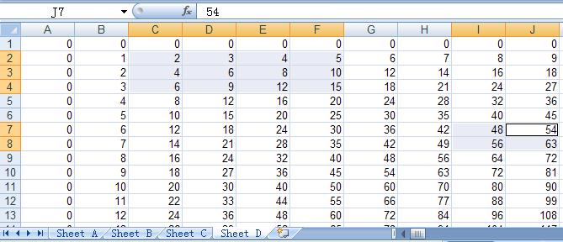
如果一个Excel文件中有多个Sheet，还可以通过如下语句设置打开时的初始Sheet：
hssfworkbook.ActiveSheetIndex = 2;

2.6.7用NPOI操作EXCEL――数据有效性
在有些情况下（比如Excel引入），我们可能不允许用户在Excel随意输入一些无效数据，这时就要在模板中加一些数据有效性的验证。在Excel中，设置数据有效性的方步骤如下：
（1）先选定一个区域；
数据有效性”中设置数据有效性验证（如图）。◊（2）在菜单“数据
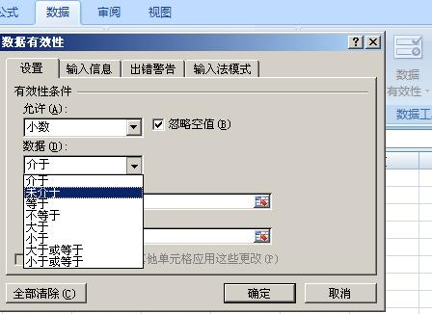
同样，利用NPOI，用代码也可以实现：
HSSFSheet sheet1 = hssfworkbook.CreateSheet(“Sheet1”);
sheet1.CreateRow(0).CreateCell(0).SetCellValue(“日期列”);
CellRangeAddressList regions1 = new CellRangeAddressList(1, 65535, 0, 0);
DVConstraint constraint1 = DVConstraint.CreateDateConstraint(DVConstraint.OperatorType.BETWEEN, “1900-01-01”, “2999-12-31”, “yyyy-MM-dd”);
HSSFDataValidation dataValidate1 = new HSSFDataValidation(regions1, constraint1);
dataValidate1.CreateErrorBox(“error”, “You must input a date.”);
sheet1.AddValidationData(dataValidate1);
上面是一个在第一列要求输入1900-1-1至2999-12-31之间日期的有效性验证的例子，生成的Excel效果如下，当输入非法时将给出警告：
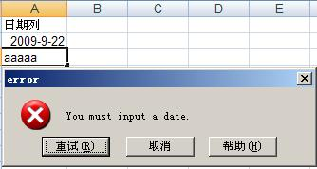
下面对刚才用到的几个方法加以说明：
CellRangeAddressList类表示一个区域，构造函数中的四个参数分别表示起始行序号，终止行序号，起始列序号，终止列序号。所以第一列所在区域就表示为：
//所有序号都从零算起，第一行标题行除外，所以第一个参数是1，65535是一个Sheet的最大行数
new CellRangeAddressList(1, 65535, 0, 0);
另外，CreateDateConstraint的第一个参数除了设置成DVConstraint.OperatorType.BETWEEN外，还可以设置成如下一些值，大家可以自己一个个去试看看效果：
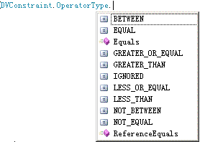
最后，dataValidate1.CreateErrorBox(title,text)，用来创建出错时的提示信息。第一个参数表示提示框的标题，第二个参数表示提示框的内容。
理解了上面这些，创建一个整数类型的有效性验证也不难实现：
sheet1.CreateRow(0).CreateCell(1).SetCellValue(“数值列”);
CellRangeAddressList regions2 = new CellRangeAddressList(1, 65535, 1, 1);
DVConstraint constraint2 = DVConstraint.CreateNumericConstraint(DVConstraint.ValidationType.INTEGER,DVConstraint.OperatorType.BETWEEN, “0”, “100”);
HSSFDataValidation dataValidate2 = new HSSFDataValidation(regions2, constraint2);
dataValidate2.CreateErrorBox(“error”, “You must input a numeric between 0 and 100.”);
sheet1.AddValidationData(dataValidate2);

生成的Excel效果为：
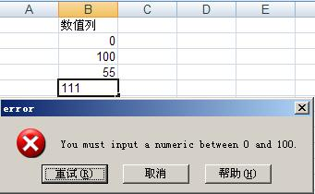
下一节我们将学习利用数据有效性创建下拉列表的例子。

2.6.8用NPOI操作EXCEL――生成下拉列表
上一节我们讲了简单的数据有效性验证，这一节我们学习一下数据有效性的另一个应用――下拉列表。在Excel中，并没有类似Web中的下拉控件，其下拉效果是通过数据有效性来实现的。设置步骤为：
（1）选定一个要生成下拉列表的区域；
（2）设置数据有效性为序列，并在来源中填充可选下拉的值，用“,”隔开（如图）。
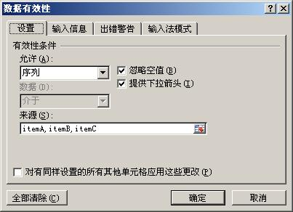
对应的效果为：
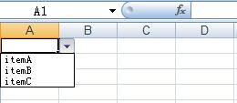
同样，利用NPOI代码也可以实现上面的效果：
HSSFSheet sheet1 = hssfworkbook.CreateSheet(“Sheet1”);
CellRangeAddressList regions = new CellRangeAddressList(0, 65535, 0, 0);
DVConstraint constraint = DVConstraint.CreateExplicitListConstraint(new string[] { “itemA”, “itemB”, “itemC” });
HSSFDataValidation dataValidate = new HSSFDataValidation(regions, constraint);
sheet1.AddValidationData(dataValidate);
下面对代码作一下简要说明：
先设置一个需要提供下拉的区域，关于CellRangeAddressList构造函数参数的说明请参见上一节：
CellRangeAddressList regions = new CellRangeAddressList(0, 65535, 0, 0);
然后将下拉项作为一个数组传给CreateExplicitListConstraint作为参数创建一个约束，根据要控制的区域和约束创建数据有效性就可以了。
但是这样会有一个问题：Excel中允许输入的序列来源长度最大为255个字符，也就是说当下拉项的总字符串长度超过255是将会出错。那么如果下拉项很多的情况下应该怎么处理呢？答案是通过引用的方式。步骤如下：
先创建一个Sheet专门用于存储下拉项的值，并将各下拉项的值写入其中：
HSSFSheet sheet2 = hssfworkbook.CreateSheet(“ShtDictionary”);
sheet2.CreateRow(0).CreateCell(0).SetCellValue(“itemA”);
sheet2.CreateRow(1).CreateCell(0).SetCellValue(“itemB”);
sheet2.CreateRow(2).CreateCell(0).SetCellValue(“itemC”);
然后定义一个名称，指向刚才创建的下拉项的区域：
HSSFName range = hssfworkbook.CreateName();
range.Reference = “ShtDictionary!$A1:$A3”;
range.NameName = “dicRange”;
最后，设置数据约束时指向这个名称而不是字符数组：
HSSFSheet sheet1 = hssfworkbook.CreateSheet(“Sheet1”);
CellRangeAddressList regions = new CellRangeAddressList(0, 65535, 0, 0);
DVConstraint constraint = DVConstraint.CreateFormulaListConstraint(“dicRange”);
HSSFDataValidation dataValidate = new HSSFDataValidation(regions, constraint);
sheet1.AddValidationData(dataValidate);
执行这段代码，生成的Excel效果如下：
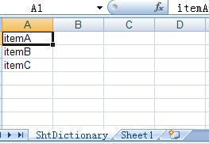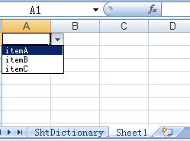
在名称管理器中会发现有一个名为”dicRange”的名称，指向”ShtDictionary!$A1:$A3”的下拉项区域：
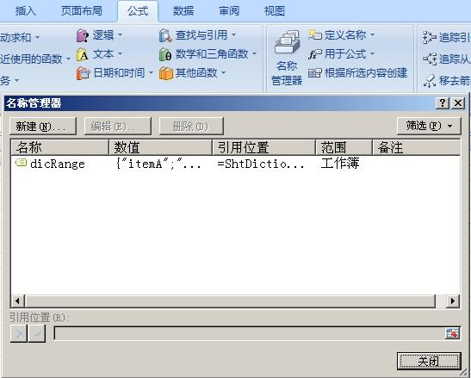
在数据有效性中会发现来源变成了”=dicRange”，指向上面定义的名称。而不是以前的”itemA,itemB,itemC”：
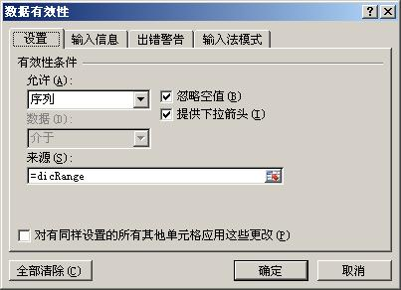

NPOI 1.2教程 – 3.1基于.xls模板生成Excel文件
作者：Tony Qu

NPOI官方网站：http://npoi.codeplex.com/

NPOI QQ交流群: 78142590
尽管NPOI能够从头开始生成Excel文件，但在实际生产环境中有很多现成的表格，我们不可能没事就去从头开始生成一个Excel，更多时候我们更愿意选择比较偷懒的方法—那就是用模板文件。NPOI一大特色之一就是能够轻松读取Office Excel 97-2003的格式，即使里面有NPOI不支持的VBA宏、图表以及Pivot表之类的高级记录，NPOI也能够保证不丢失数据（说实话，要完全能够识别所有的Excel内部记录几乎是不可能的，更何况如今又多出了Office Excel 2007 binary file，即.xlsb）。
现在我们转入正题，出于演示目的，我做了一个简单的销售量表，里面应用了文字颜色、背景色、文本居中、公式、千分位分隔符、边框等效果，当然实际的生产环境里可能还有更加复杂的Excel模板。如下图
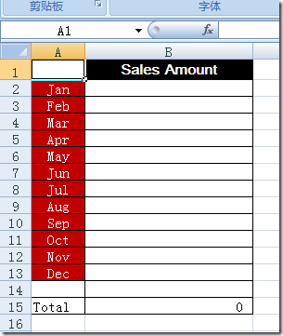
我们的程序就是要填充12个月的销售量，Total能够自动根据填充的值计算出总量。
（这里要提一下，以往如果我们用HTML方式输出xls，我们必须在服务器端做Total计算，并且这个值在下载后永远都是静态的，没有公式，即使用户要修改里面的数据，总值也不会改变。这也是为什么NPOI一直提倡生成真正的Excel文件。）
代码其实很简单：
//read the template via FileStream, it is suggested to use FileAccess.Read to prevent file lock.
//book1.xls is an Excel-2007-generated file, so some new unknown BIFF records are added.
FileStream file = new FileStream(@”template/book1.xls”, FileMode.Open,FileAccess.Read);
HSSFWorkbook hssfworkbook = new HSSFWorkbook(file);
HSSFSheet sheet1 = hssfworkbook.GetSheet(“Sheet1”);
sheet1.GetRow(1).GetCell(1).SetCellValue(200200);
sheet1.GetRow(2).GetCell(1).SetCellValue(300);
sheet1.GetRow(3).GetCell(1).SetCellValue(500050);
sheet1.GetRow(4).GetCell(1).SetCellValue(8000);
sheet1.GetRow(5).GetCell(1).SetCellValue(110);
sheet1.GetRow(6).GetCell(1).SetCellValue(100);
sheet1.GetRow(7).GetCell(1).SetCellValue(200);
sheet1.GetRow(8).GetCell(1).SetCellValue(210);
sheet1.GetRow(9).GetCell(1).SetCellValue(2300);
sheet1.GetRow(10).GetCell(1).SetCellValue(240);
sheet1.GetRow(11).GetCell(1).SetCellValue(180123);
sheet1.GetRow(12).GetCell(1).SetCellValue(150);
//Force excel to recalculate all the formula while open
sheet1.ForceFormulaRecalculation = true;
FileStream file = new FileStream(@”test.xls”, FileMode.Create);
hssfworkbook.Write(file);
file.Close();
首先打开模板文件时要使用FileAccess.Read，这样可以保证文件不被占用。
这里的ForceFormulaRecalculation是强制要求Excel在打开时重新计算的属性，在拥有公式的xls文件中十分有用，大家使用时可别忘了设。

是不是比你想象的简单？你甚至不用去了解它是在何时读取文件内容的，对于NPOI的使用者来说基本上和读取普通文件没有什么两样。
最终生成的效果如下所示：

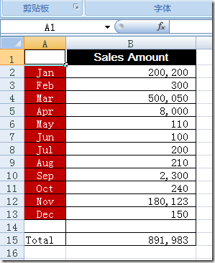
发觉没，就连千分位分隔符也都保留着，一切就像人工填写的一样。
本范例完整代码请见NPOI.Examples中的GenerateXlsFromXlsTemplate项目。
3.2用NPOI操作EXCEL――生成九九乘法表
还记得小学时候学的九九乘法表吗？这节我们一起学习利用NPOI通过C#代码生成一张Excel的九九乘法表。要生成九九乘法表，循环肯定是少不了的，如下：
HSSFSheet sheet1 = hssfworkbook.CreateSheet(“Sheet1”);
HSSFRow row;
HSSFCell cell;
for (int rowIndex = 0; rowIndex < 9; rowIndex++)
{
row = sheet1.CreateRow(rowIndex);
for (int colIndex = 0; colIndex <= rowIndex; colIndex++)
{
cell = row.CreateCell(colIndex);
cell.SetCellValue(String.Format(“{0}*{1}={2}”, rowIndex + 1, colIndex + 1, (rowIndex + 1) * (colIndex + 1)));
}
}
代码其实很简单，就是循环调用cell.SetCellValue(str)写入9行数据，每一行写的单元格数量随行数递增。执行完后生成的Excel样式如下：
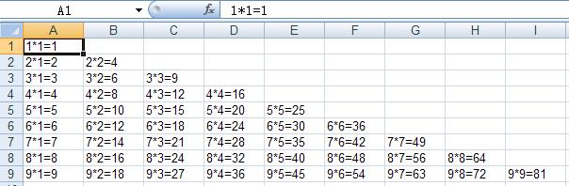
完整的代码如下：
using System;
using System.Collections.Generic;
using System.Linq;
using System.Text;
using NPOI.HSSF.UserModel;
using System.IO;
using NPOI.HPSF;
namespace TimesTables
{
public class Program
{
static HSSFWorkbook hssfworkbook;
static void Main(string[] args)
{
InitializeWorkbook();
HSSFSheet sheet1 = hssfworkbook.CreateSheet(“Sheet1”);
HSSFRow row;
HSSFCell cell;
for (int rowIndex = 0; rowIndex < 9; rowIndex++)
{
row = sheet1.CreateRow(rowIndex);
for (int colIndex = 0; colIndex <= rowIndex; colIndex++)
{
cell = row.CreateCell(colIndex);
cell.SetCellValue(String.Format(“{0}*{1}={2}”, rowIndex + 1, colIndex + 1, (rowIndex + 1) * (colIndex + 1)));
}
}
WriteToFile();
}
static void WriteToFile()
{
//Write the stream data of workbook to the root directory
FileStream file = new FileStream(@”test.xls”, FileMode.Create);
hssfworkbook.Write(file);
file.Close();
}
static void InitializeWorkbook()
{
hssfworkbook = new HSSFWorkbook();
//create a entry of DocumentSummaryInformation
DocumentSummaryInformation dsi = PropertySetFactory.CreateDocumentSummaryInformation();
dsi.Company = “NPOI Team”;
hssfworkbook.DocumentSummaryInformation = dsi;
//create a entry of SummaryInformation
SummaryInformation si = PropertySetFactory.CreateSummaryInformation();
si.Subject = “NPOI SDK Example”;
hssfworkbook.SummaryInformation = si;
}
}
}

3.3用NPOI操作EXCEL――生成一张工资单
这一节，我们将综合NPOI的常用功能（包括创建和填充单元格、合并单元格、设置单元格样式和利用公式），做一个工资单的实例。先看创建标题行的代码：
//写标题文本
HSSFSheet sheet1 = hssfworkbook.CreateSheet(“Sheet1”);
HSSFCell cellTitle = sheet1.CreateRow(0).CreateCell(0);
cellTitle.SetCellValue(“XXX公司2009年10月工资单”);
//设置标题行样式
HSSFCellStyle style = hssfworkbook.CreateCellStyle();
style.Alignment = HSSFCellStyle.ALIGN_CENTER;
HSSFFont font = hssfworkbook.CreateFont();
font.FontHeight = 20 * 20;
style.SetFont(font);
cellTitle.CellStyle = style;
//合并标题行
sheet1.AddMergedRegion(new Region(0, 0, 1, 6));
其中用到了我们前面讲的设置单元格样式和合并单元格等内容。接下来我们循环创建公司每个员工的工资单：
DataTable dt=GetData();
HSSFRow row;
HSSFCell cell;
HSSFCellStyle celStyle=getCellStyle();
HSSFPatriarch patriarch = sheet1.CreateDrawingPatriarch();
HSSFClientAnchor anchor;
HSSFSimpleShape line;
int rowIndex;
for (int i = 0; i < dt.Rows.Count; i++)
{
//表头数据
rowIndex = 3 * (i + 1);
row = sheet1.CreateRow(rowIndex);
cell = row.CreateCell(0);
cell.SetCellValue(“姓名”);
cell.CellStyle = celStyle;
cell = row.CreateCell(1);
cell.SetCellValue(“基本工资”);
cell.CellStyle = celStyle;
cell = row.CreateCell(2);
cell.SetCellValue(“住房公积金”);
cell.CellStyle = celStyle;
cell = row.CreateCell(3);
cell.SetCellValue(“绩效奖金”);
cell.CellStyle = celStyle;
cell = row.CreateCell(4);
cell.SetCellValue(“社保扣款”);
cell.CellStyle = celStyle;
cell = row.CreateCell(5);
cell.SetCellValue(“代扣个税”);
cell.CellStyle = celStyle;
cell = row.CreateCell(6);
cell.SetCellValue(“实发工资”);
cell.CellStyle = celStyle;
DataRow dr = dt.Rows[i];
//设置值和计算公式
row = sheet1.CreateRow(rowIndex + 1);
cell = row.CreateCell(0);
cell.SetCellValue(dr[”FName”].ToString());
cell.CellStyle = celStyle;
cell = row.CreateCell(1);
cell.SetCellValue((double)dr[”FBasicSalary”]);
cell.CellStyle = celStyle;
cell = row.CreateCell(2);
cell.SetCellValue((double)dr[”FAccumulationFund”]);
cell.CellStyle = celStyle;
cell = row.CreateCell(3);
cell.SetCellValue((double)dr[”FBonus”]);
cell.CellStyle = celStyle;
cell = row.CreateCell(4);
cell.SetCellFormula(String.Format(“$B{0}*0.08”,rowIndex+2));
cell.CellStyle = celStyle;
cell = row.CreateCell(5);
cell.SetCellFormula(String.Format(“SUM($B{0}:$D{0})*0.1”,rowIndex+2));
cell.CellStyle = celStyle;
cell = row.CreateCell(6);
cell.SetCellFormula(String.Format(“SUM($B{0}:$D{0})-SUM($E{0}:$F{0})”,rowIndex+2));
cell.CellStyle = celStyle;
//绘制分隔线
sheet1.AddMergedRegion(new Region(rowIndex+2, 0, rowIndex+2, 6));
anchor = new HSSFClientAnchor(0, 125, 1023, 125, 0, rowIndex + 2, 6, rowIndex + 2);
line = patriarch.CreateSimpleShape(anchor);
line.ShapeType = HSSFSimpleShape.OBJECT_TYPE_LINE;
line.LineStyle = HSSFShape.LINESTYLE_DASHGEL;
}
其中为了文件打印为单元格增加了黑色边框的样式（如果不设置边框样式，打印出来后是没有边框的）。另外，注意循环过程中excel中的行号随数据源中的行号变化处理。完整代码如下：
using System;
using System.Collections.Generic;
using System.Linq;
using System.Text;
using NPOI.HSSF.UserModel;
using System.IO;
using NPOI.HPSF;
using NPOI.HSSF.Util;
using System.Data;
namespace Payroll
{
public class Program
{
static HSSFWorkbook hssfworkbook;
static void Main(string[] args)
{
InitializeWorkbook();
//写标题文本
HSSFSheet sheet1 = hssfworkbook.CreateSheet(“Sheet1”);
HSSFCell cellTitle = sheet1.CreateRow(0).CreateCell(0);
cellTitle.SetCellValue(“XXX公司2009年10月工资单”);
//设置标题行样式
HSSFCellStyle style = hssfworkbook.CreateCellStyle();
style.Alignment = HSSFCellStyle.ALIGN_CENTER;
HSSFFont font = hssfworkbook.CreateFont();
font.FontHeight = 20 * 20;
style.SetFont(font);
cellTitle.CellStyle = style;
//合并标题行
sheet1.AddMergedRegion(new Region(0, 0, 1, 6));
DataTable dt=GetData();
HSSFRow row;
HSSFCell cell;
HSSFCellStyle celStyle=getCellStyle();
HSSFPatriarch patriarch = sheet1.CreateDrawingPatriarch();
HSSFClientAnchor anchor;
HSSFSimpleShape line;
int rowIndex;
for (int i = 0; i < dt.Rows.Count; i++)
{
//表头数据
rowIndex = 3 * (i + 1);
row = sheet1.CreateRow(rowIndex);
cell = row.CreateCell(0);
cell.SetCellValue(“姓名”);
cell.CellStyle = celStyle;
cell = row.CreateCell(1);
cell.SetCellValue(“基本工资”);
cell.CellStyle = celStyle;
cell = row.CreateCell(2);
cell.SetCellValue(“住房公积金”);
cell.CellStyle = celStyle;
cell = row.CreateCell(3);
cell.SetCellValue(“绩效奖金”);
cell.CellStyle = celStyle;
cell = row.CreateCell(4);
cell.SetCellValue(“社保扣款”);
cell.CellStyle = celStyle;
cell = row.CreateCell(5);
cell.SetCellValue(“代扣个税”);
cell.CellStyle = celStyle;
cell = row.CreateCell(6);
cell.SetCellValue(“实发工资”);
cell.CellStyle = celStyle;
DataRow dr = dt.Rows[i];
//设置值和计算公式
row = sheet1.CreateRow(rowIndex + 1);
cell = row.CreateCell(0);
cell.SetCellValue(dr[”FName”].ToString());
cell.CellStyle = celStyle;
cell = row.CreateCell(1);
cell.SetCellValue((double)dr[”FBasicSalary”]);
cell.CellStyle = celStyle;
cell = row.CreateCell(2);
cell.SetCellValue((double)dr[”FAccumulationFund”]);
cell.CellStyle = celStyle;
cell = row.CreateCell(3);
cell.SetCellValue((double)dr[”FBonus”]);
cell.CellStyle = celStyle;
cell = row.CreateCell(4);
cell.SetCellFormula(String.Format(“$B{0}*0.08”,rowIndex+2));
cell.CellStyle = celStyle;
cell = row.CreateCell(5);
cell.SetCellFormula(String.Format(“SUM($B{0}:$D{0})*0.1”,rowIndex+2));
cell.CellStyle = celStyle;
cell = row.CreateCell(6);
cell.SetCellFormula(String.Format(“SUM($B{0}:$D{0})-SUM($E{0}:$F{0})”,rowIndex+2));
cell.CellStyle = celStyle;
//绘制分隔线
sheet1.AddMergedRegion(new Region(rowIndex+2, 0, rowIndex+2, 6));
anchor = new HSSFClientAnchor(0, 125, 1023, 125, 0, rowIndex + 2, 6, rowIndex + 2);
line = patriarch.CreateSimpleShape(anchor);
line.ShapeType = HSSFSimpleShape.OBJECT_TYPE_LINE;
line.LineStyle = HSSFShape.LINESTYLE_DASHGEL;
}
WriteToFile();
}
static DataTable GetData()
{
DataTable dt = new DataTable();
dt.Columns.Add(“FName”,typeof(System.String));
dt.Columns.Add(“FBasicSalary”,typeof(System.Double));
dt.Columns.Add(“FAccumulationFund”, typeof(System.Double));
dt.Columns.Add(“FBonus”, typeof(System.Double));
dt.Rows.Add(“令狐冲”, 6000, 1000, 2000);
dt.Rows.Add(“任盈盈”, 7000, 1000, 2500);
dt.Rows.Add(“林平之”, 5000, 1000, 1500);
dt.Rows.Add(“岳灵珊”, 4000, 1000, 900);
dt.Rows.Add(“任我行”, 4000, 1000, 800);
dt.Rows.Add(“风清扬”, 9000, 5000, 3000);
return dt;
}
static HSSFCellStyle getCellStyle()
{
HSSFCellStyle cellStyle = hssfworkbook.CreateCellStyle();
cellStyle.BorderBottom = HSSFCellStyle.BORDER_THIN;
cellStyle.BorderLeft = HSSFCellStyle.BORDER_THIN;
cellStyle.BorderRight = HSSFCellStyle.BORDER_THIN;
cellStyle.BorderTop = HSSFCellStyle.BORDER_THIN;
return cellStyle;
}
static void WriteToFile()
{
//Write the stream data of workbook to the root directory
FileStream file = new FileStream(@”test.xls”, FileMode.Create);
hssfworkbook.Write(file);
file.Close();
}
static void InitializeWorkbook()
{
hssfworkbook = new HSSFWorkbook();
//create a entry of DocumentSummaryInformation
DocumentSummaryInformation dsi = PropertySetFactory.CreateDocumentSummaryInformation();
dsi.Company = “NPOI Team”;
hssfworkbook.DocumentSummaryInformation = dsi;
//create a entry of SummaryInformation
SummaryInformation si = PropertySetFactory.CreateSummaryInformation();
si.Subject = “NPOI SDK Example”;
hssfworkbook.SummaryInformation = si;
}
}
}
生成的Excel文件样式如下：
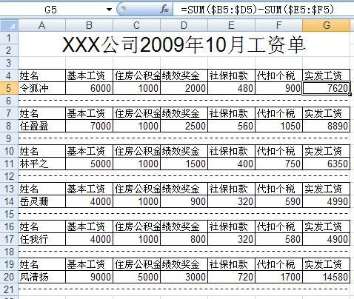

3.4用NPOI操作EXCEL――从Excel中抽取文本
我们知道，搜索引擎最擅长处理的就是文本，而Excel中的内容并不是以文本方式存储的。那么如果想要搜索引擎爬虫能够抓取到Excel中的内容是比较困难的，除非搜索引擎爬虫对Excel格式进行专门的处理。那么有没有办法解决此问题呢？有,通过NPOI将Excel内容文本化！
如下，有这样一张Excel，如果想让它被搜索引擎收录，常用的方式是以HTML形式展现，但将一个个这样的Excel手工做成HTML页面显然比较麻烦。接下来，我们将提供一种方案，自动将Excel中的内容以HTML形式展现。
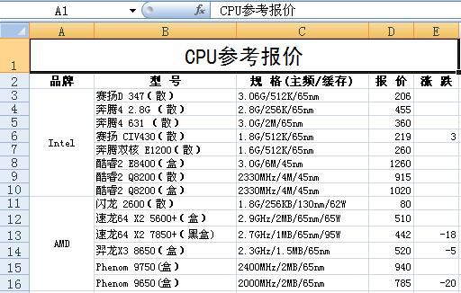
其实基本思想也很简单，就是通过NPOI读取每个Cell中的内容，然后以HTML的形式输出。但要保证输出的HTML页面布局与Excel中的一致，还有点小技巧。下面是构造Table的代码：
private HSSFSheet sht;
protected String excelContent;
protected void Page_Load(object sender, EventArgs e)
{
HSSFWorkbook wb = new HSSFWorkbook(new FileStream(Server.MapPath(“App_Data/quotation.xls”), FileMode.Open));
sht = wb.GetSheet(“Sheet1”);
//取行Excel的最大行数
int rowsCount = sht.PhysicalNumberOfRows;
//为保证Table布局与Excel一样，这里应该取所有行中的最大列数（需要遍历整个Sheet）。
//为少一交全Excel遍历，提高性能，我们可以人为把第0行的列数调整至所有行中的最大列数。
int colsCount = sht.GetRow(0).PhysicalNumberOfCells;
int colSpan;
int rowSpan;
bool isByRowMerged;
StringBuilder table = new StringBuilder(rowsCount * 32);
table.Append(“<table border=’1px’>”);
for (int rowIndex = 0; rowIndex < rowsCount; rowIndex++)
{
table.Append(“<tr>”);
for (int colIndex = 0; colIndex < colsCount; colIndex++)
{
GetTdMergedInfo(rowIndex, colIndex, out colSpan, out rowSpan, out isByRowMerged);
//如果已经被行合并包含进去了就不输出TD了。
//注意被合并的行或列不输出的处理方式不一样，见下面一处的注释说明了列合并后不输出TD的处理方式。
if (isByRowMerged)
{
continue;
}
table.Append(“<td”);
if (colSpan > 1)
table.Append(string.Format(“ colSpan={0}”, colSpan));
if (rowSpan > 1)
table.Append(string.Format(“ rowSpan={0}”, rowSpan));
table.Append(“>”);
table.Append(sht.GetRow(rowIndex).GetCell(colIndex));
//列被合并之后此行将少输出colSpan-1个TD。
if (colSpan > 1)
colIndex += colSpan - 1;
table.Append(“</td>”);
}
table.Append(“</tr>”);
}
table.Append(“</table>”);
this.excelContent = table.ToString();
}
其中用到的GetTdMergedInfo方法代码如下：
/// <summary>
/// 获取Table某个TD合并的列数和行数等信息。与Excel中对应Cell的合并行数和列数一致。
/// </summary>
/// <param name=”rowIndex”>行号</param>
/// <param name=”colIndex”>列号</param>
/// <param name=”colspan”>TD中需要合并的行数</param>
/// <param name=”rowspan”>TD中需要合并的列数</param>
/// <param name=”rowspan”>此单元格是否被某个行合并包含在内。如果被包含在内，将不输出TD。</param>
/// <returns></returns>
private void GetTdMergedInfo(int rowIndex, int colIndex, out int colspan, out int rowspan, out bool isByRowMerged)
{
colspan = 1;
rowspan = 1;
isByRowMerged = false;
int regionsCuont = sht.NumMergedRegions;
Region region;
for (int i = 0; i < regionsCuont; i++)
{
region = sht.GetMergedRegionAt(i);
if (region.RowFrom == rowIndex && region.ColumnFrom == colIndex)
{
colspan = region.ColumnTo - region.ColumnFrom + 1;
rowspan = region.RowTo - region.RowFrom + 1;
return;
}
else if (rowIndex > region.RowFrom && rowIndex <= region.RowTo && colIndex>=region.ColumnFrom && colIndex<=region.ColumnTo)
{
isByRowMerged = true;
}
}
}
最后在apsx页面中输出构建好的Table：
<%=excelContent %>
执行效果如下：
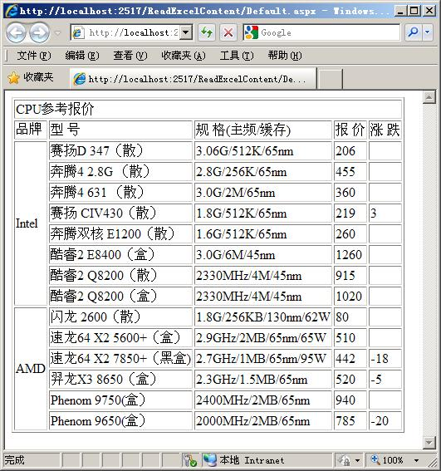
我们发现，与Excel中的布局完全一样（这里没有处理单元格的样式，只处理了内容，有兴趣的读者也可以将Excel中单元格的样式也应用在HTML中）。这里为保证布局一致，主要是将Excel中的Region信息解析成Table的colSpan和rowSpan属性，如果对这两个属性不太了解，可以结合以下代码和示例加以了解：
<table width=”300px” border=”1px”>
<tr>
<td colspan=”2” rowspan=”2”>0,0</td>
<td>0,3</td>
</tr>
<tr>
<td>1,3</td>
</tr>
<tr>
<td rowspan=”2”>2,0</td>
<td colspan=”2”>2,1</td>
</tr>
<tr>
<td>3,1</td>
<td>3,2</td>
</tr>
</table>
以上HTML代码对应的Table展现为：
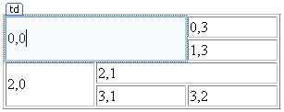

3.5用NPOI操作EXCEL――巧妙使用Excel Chart
在NPOI中，本身并不支持Chart等高级对象的创建，但通过l模板的方式可以巧妙地利用Excel强大的透视和图表功能，请看以下例子。
首先建立模板文件，定义两列以及指向此区域的名称“sales”：
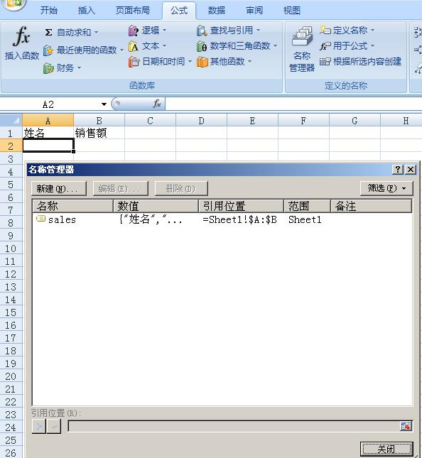
创建数据表，数据来源填入刚才定义的区域：
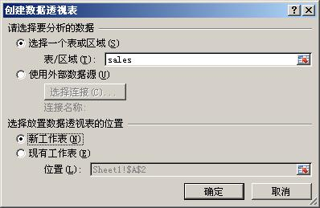
最后生成的数据透视表所在Sheet的样式如下：
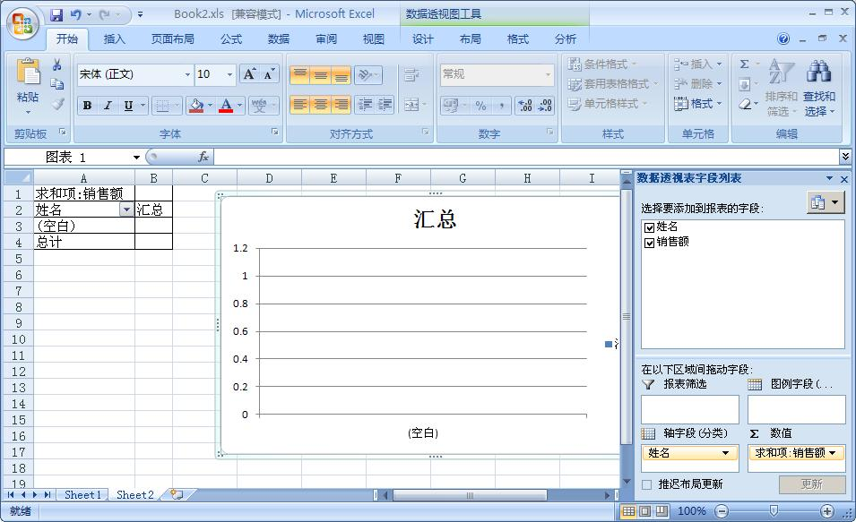
至此，模板已经建好，另存为“D:\MyProject\NPOIDemo\Chart\Book2.xls”。我们发现，模板就相当于一个“空架子”，仅仅有操作方式没并没有任何数据。下一步，我们往这个“空架子”中填入数据。我们通过如下代码往这个“空架子”中写入数据：
static void Main(string[] args)
{
HSSFWorkbook wb = new HSSFWorkbook(new FileStream(@”D:\MyProject\NPOIDemo\Chart\Book2.xls”, FileMode.Open));
HSSFSheet sheet1 = wb.GetSheet(“Sheet1”);
HSSFRow row = sheet1.CreateRow(1);
row.CreateCell(0).SetCellValue(“令狐冲”);
row.CreateCell(1).SetCellValue(50000);
row = sheet1.CreateRow(2);
row.CreateCell(0).SetCellValue(“任盈盈”);
row.CreateCell(1).SetCellValue(30000);
row = sheet1.CreateRow(3);
row.CreateCell(0).SetCellValue(“风清扬”);
row.CreateCell(1).SetCellValue(80000);
row = sheet1.CreateRow(4);
row.CreateCell(0).SetCellValue(“任我行”);
row.CreateCell(1).SetCellValue(20000);
//Write the stream data of workbook to the root directory
FileStream file = new FileStream(@”test.xls”, FileMode.Create);
wb.Write(file);
file.Close();
}
打开生成的test.xls文件，发现数据已经被填进去了：
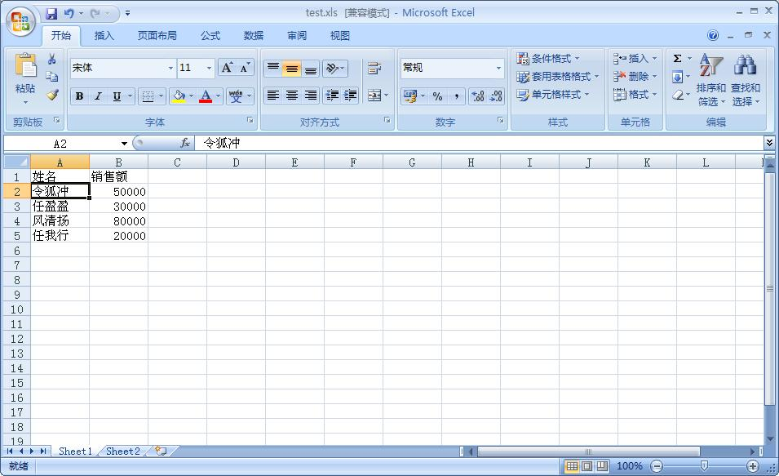
再看数据透视表，也有数据了：
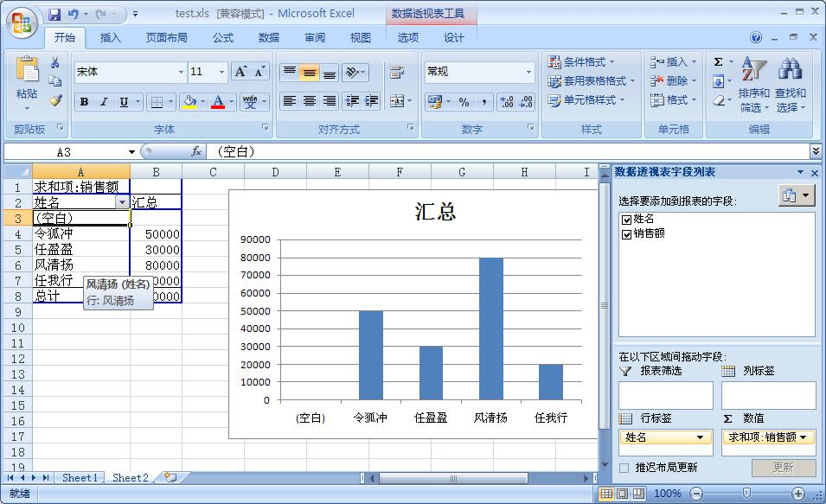

总结：
Excel有着强大的报表透视和图表功能，而且简单易用，利用NPOI，可以对其进行充分利用。在做图形报表、透视报表时将非常有用！

NPOI实践: .NET导入Excel文件的另一种选择
作者：Tony Qu
官方网站：http://npoi.codeplex.com | NPOI QQ交流群: 78142590

NPOI之所以强大，并不是因为它支持导出Excel，而是因为它支持导入Excel，并能“理解”OLE2文档结构，这也是其他一些Excel读写库比较弱的方面。通常，读入并理解结构远比导出来得复杂，因为导入你必须假设一切情况都是可能的，而生成你只要保证满足你自己需求就可以了，如果把导入需求和生成需求比做两个集合，那么生成需求通常都是导入需求的子集，这一规律不仅体现在Excel读写库中，也体现在pdf读写库中，目前市面上大部分的pdf库仅支持生成，不支持导入。
如果你不相信NPOI能够很好的理解OLE2文档格式，那就去下载POIFS Brower。具体可以参考这篇文章的介绍：Office文件格式解惑。当然单单理解OLE2是不够的，因为Excel文件格式是BIFF，但BIFF是以OLE2为基础的，做个很形象的比喻就是：OLE2相当于磁盘的FAT格式，BIFF相当于文件和文件夹。NPOI负责理解BIFF格式的代码基本都在HSSF命名空间里面。
好了，刚才废话了一会儿，主要是给大家打打基础，现在进入正题。
本文将以DataTable为容器读入某xls的第一个工作表的数据（最近群里面很多人问这个问题）。
在开始之前，我们先来补些基础知识。每一个xls都对应一个唯一的HSSFWorkbook，每一个HSSFWorkbook会有若干个HSSFSheet，而每一个HSSFSheet包含若干HSSFRow（Excel 2003中不得超过65535行），每一个HSSFRow又包含若干个HSSFCell（Excel 2003中不得超过256列）。
为了遍历所有的单元格，我们就得获得某一个HSSFSheet的所有HSSFRow，通常可以用HSSFSheet.GetRowEnumerator()。如果要获得某一特定行，可以直接用HSSFSheet.GetRow(rowIndex)。另外要遍历我们就必须知道边界，有一些属性我们是可以用的，比如HSSFSheet.FirstRowNum（工作表中第一个有数据行的行号）、HSSFSheet.LastRowNum（工作表中最后一个有数据行的行号）、HSSFRow.FirstCellNum（一行中第一个有数据列的列号）、HSSFRow.LastCellNum（一行中最后一个有数据列的列号）。
基础知识基本上补得差不多了，现在开工！
首先我们要准备一个用于打开文件流的函数InitializeWorkbook，由于文件读完后就没用了，所以这里直接用using（养成好习惯，呵呵）。
HSSFWorkbook hssfworkbook;
void InitializeWorkbook(string path)
{
//read the template via FileStream, it is suggested to use FileAccess.Read to prevent file lock.
//book1.xls is an Excel-2007-generated file, so some new unknown BIFF records are added.
using (FileStream file = new FileStream(path, FileMode.Open, FileAccess.Read))
{
hssfworkbook = new HSSFWorkbook(file);
}
}
接下来我们要开始写最重要的函数ConvertToDataTable，即把HSSF的数据放到一个DataTable中。

HSSFSheet sheet = hssfworkbook.GetSheetAt(0);
System.Collections.IEnumerator rows = sheet.GetRowEnumerator();
while (rows.MoveNext())
{
HSSFRow row = (HSSFRow)rows.Current;
//TODO::Create DataTable row

for (int i = 0; i < row.LastCellNum; i++)
{
HSSFCell cell = row.GetCell(i);
//TODO::set cell value to the cell of DataTables
}
上面的结构大家都应该能看懂吧，无非就是先遍历行，再遍历行中的每一列。这里引出了一个难点，由于Excel的单元格有好几种类型，类型不同显示的东西就不同，具体的类型有 布尔型、数值型、文本型、公式型、空白、错误。
public enum HSSFCellType
{
Unknown = -1,
NUMERIC = 0,
STRING = 1,
FORMULA = 2,
BLANK = 3,
BOOLEAN = 4,
ERROR = 5,
}

这里的HSSFCellType描述了所有的类型，但细心的朋友可能已经发现了，这里没有日期型，这是为什么呢？这是因为Excel底层并没有一定日期型，而是通过数值型来替代，至于如何区分日期和数字，都是由文本显示的样式决定的，在NPOI中则是由HSSFDataFormat来处理。为了能够方便的获得所需要的类型所对应的文本，我们可以使用HSSFCell.ToString()来处理。
于是刚才的代码则变成了这样：
HSSFSheet sheet = hssfworkbook.GetSheetAt(0);
System.Collections.IEnumerator rows = sheet.GetRowEnumerator();
DataTable dt = new DataTable();
for (int j = 0; j < 5; j++)
{
dt.Columns.Add(Convert.ToChar(((int)’A’)+j).ToString());
}
while (rows.MoveNext())
{
HSSFRow row = (HSSFRow)rows.Current;
DataRow dr = dt.NewRow();
for (int i = 0; i < row.LastCellNum; i++)
{
HSSFCell cell = row.GetCell(i);
if (cell == null)
{
dr[i] = null;
}
else
{
dr[i] = cell.ToString();
}
}
dt.Rows.Add(dr);
}
是不是很简单，呵呵！
当然，如果你要对某个特定的单元格类型做特殊处理，可以通过判HSSFCell.CellType来解决，比如下面的代码：
switch(cell.CellType)
{
case HSSFCellType.BLANK:
dr[i] = “[null]”;
break;
case HSSFCellType.BOOLEAN:
dr[i] = cell.BooleanCellValue;
break;
case HSSFCellType.NUMERIC:
dr[i] = cell.ToString(); //This is a trick to get the correct value of the cell. NumericCellValue will return a numeric value no matter the cell value is a date or a number.
break;
case HSSFCellType.STRING:
dr[i] = cell.StringCellValue;
break;
case HSSFCellType.ERROR:
dr[i] = cell.ErrorCellValue;
break;
case HSSFCellType.FORMULA:
default:
dr[i] = “=”+cell.CellFormula;
break;
}
这里只是举个简单的例子。

完整代码下载：http://files.cnblogs.com/tonyqus/ImportXlsToDataTable.zip
注意，此代码中不包括NPOI的assembly，否则文件会很大，所以建议去npoi.codeplex.com下载。

